|  |  |
| --- | --- |
| PHẠM THỊ HOAN CÔNG NGHỆ THÔNG TIN | **BỘ CÔNG THƯƠNG**  **TRƯỜNG ĐẠI HỌC CÔNG NGHIỆP HÀ NỘI**  **---------------------------------------**    **ĐỒ ÁN TỐT NGHIỆP ĐẠI HỌC NGÀNH CÔNG NGHỆ THÔNG TIN**  **XÂY DỰNG WEBSITE BÁN MỸ PHẨM CHO**  **CỬA HÀNG INNISFREE**  **CBHD: ThS. Đăng Quỳnh Nga**  **Sinh viên: Phạm Thị Hoan**  **Mã số sinh viên : 2019606394**  Hà Nội - Năm 2023 |

**MỤC LỤC**

DANH MỤC HÌNH ẢNH iv

LỜI MỞ ĐẦU 1

CHƯƠNG 1: TỔNG QUAN VỀ CÔNG NGHỆ VÀ CƠ SỞ LÝ THUYẾT 2

1.1. Giới thiệu về PHP 2

1.2. Giới thiệu về Framework Laravel 3

1.3. Giới thiệu về mySQL 4

CHƯƠNG 2: KHẢO SÁT BÀI TOÁN 5

2.1. Mô tả bài toán 5

2.2. Quy trình thực hiện 6

2.2.1. Xác định các yêu cầu nghiệp vụ 6

2.2.2. Xác định yêu cầu kỹ thuật 7

2.2.3. Xác định yêu cầu về cách thức trình bày 7

CHƯƠNG 3: PHÂN TÍCH THIẾT KẾ VÀ KHỞI TẠO CƠ SỞ DỮ LIỆU 8

3.1. Tổng quát 8

3.2. Đặc tả use case 13

3.2.1. Use case Tìm kiếm 15

3.2.2. Use case Đặt hàng 16

3.2.3. Use case Cập nhật thông tin tài khoản 18

3.2.4. Use case Xem sản phẩm theo danh mục 19

3.2.5. Use case Đăng ký 21

3.2.6. Use case Xem chi tiết sản phẩm 23

3.2.7. Use case Xem chi tiết đơn hàng 24

3.2.8. Use case Quản lý đơn hàng 26

3.2.9. Use case quản lý sản phẩm 30

3.2.10. Use case quản lý giỏ hàng 33

3.2.11. Use case quản lý danh mục 36

3.2.12. Use case quản lý thông báo email 38

3.2.13. Use case quản lý nhà cung cấp 41

3.2.14. Use case quản lý doanh thu 44

3.2.15. Use case quản lý tài khoản 45

3.2.16. Use case quản lý tin tức 47

3.3. Thiết kế giao diện 51

3.3.1. Giao diện trang chủ 51

3.3.2. Giao diện đăng nhập 52

3.3.3. Giao diện tìm kiếm sản phẩm 52

3.3.4. Giao diện đặt hàng 53

3.3.5. Giao diện cập nhật thông tin tài khoản 53

3.3.6. Giao diện xem sản phẩm theo danh mục 54

3.3.7. Giao diện đăng ký 54

3.3.8. Giao diện quản lý giỏ hàng 55

3.3.9. Giao diện xem chi tiết sản phẩm 55

3.3.10. Giao diện danh sách đơn hàng 56

3.3.11. Giao diện xem chi tiết đơn hàng 56

CHƯƠNG 4: KẾT QUẢ 57

4.1. Giao diện trang chủ 57

4.2. Giao diện đăng nhập 58

4.3. Giao diện tìm kiếm sản phẩm 58

4.4. Giao diện đặt hàng 59

4.5. Giao diện cập nhật thông tin tài khoản 59

4.6. Giao diện xem sản phẩm theo danh mục 60

4.7. Giao diện đăng ký tài khoản 60

4.8. Giao diện quản lý giỏ hàng 61

4.9. Giao diện xem chi tiết sản phẩm 61

4.10. Giao diện xem chi tiết đơn hàng 62

4.11. Giao diện trang chủ của người quản trị 63

4.12. Giao diện quản lý đơn hàng 63

4.13. Giao diện quản lý sản phẩm 64

4.14. Giao diện quản lý danh mục 65

4.15. Giao diện quản lý nhà cung cấp 66

4.16. Giao diện quản lý doanh thu 66

4.17. Giao diện quản lý tài khoản 67

4.18. Giao diện quản lý email thông báo 68

4.19. Giao diện quản lý tin tức 68

CHƯƠNG 5: KIỂM THỬ 70

5.1. Mục đích kiểm thử 70

5.2. Kế hoạch kiểm thử 70

5.3. Chiến lược kiếm thử 70

5.4. Mô hình thử nghiệm 71

5.5. Kết quả kiểm thử 71

KẾT LUẬN 72

TÀI LIỆU THAM KHẢO 73

PHỤ LỤC 74

# DANH MỤC HÌNH ẢNH

Hình 3. 1 Biểu đồ use case tổng quát 8

Hình 3. 2 Biểu đồ use case phân rã của khách hàng 9

Hình 3. 3 Các biểu đồ use case phân rã của người quản trị 12

Hình 3. 4 Cơ sở dữ liệu 12

Hình 3. 5 Biểu đồ trình tự use case Đăng nhập 14

Hình 3. 6 Biểu đồ trình tự use case tìm kiếm 16

Hình 3. 7 Biểu đồ trình tự use case đặt hàng 18

Hình 3. 8 Biểu đồ trình tự use case cập nhật thông tin tài khoản 19

Hình 3. 9 Biểu đồ trình tự use case xem sản phẩm theo danh mục 21

Hình 3. 10 Biểu đồ trình tự use case Đăng ký 23

Hình 3. 11 Biểu đồ trình tự use case xem chi tiết sản phẩm 24

Hình 3. 12 Biểu đồ trình tự use case xem chi tiết đơn hàng 25

Hình 3. 13 Biểu đồ trình tự use case quản lý đơn hàng 29

Hình 3. 14 Biểu đồ trình tự use case quản lý sản phẩm 33

Hình 3. 15 Biểu đồ trình tự use case quản lý giỏ hàng 36

Hình 3. 16 Biểu đồ trình tự use case quản lý danh mục 38

Hình 3. 17 Biểu đồ trình tự use case quản lý tác giả 40

Hình 3. 18 Biểu đồ trình tự use case quản lý nhà cung cấp 44

Hình 3. 19 Biểu đồ trình tự use case quản lý doanh thu 45

Hình 3. 20 Biểu đồ trình tự use case quản lý tài khoản 47

Hình 3. 21 Biểu đồ trình tự quản lý tin tức 50

Hình 3. 22 Giao diện trang chủ 51

Hình 3. 23 Giao diện đăng nhập 52

Hình 3. 24 Giao diện tìm kiếm sản phẩm 52

Hình 3. 25 Giao diện đặt hàng 53

Hình 3. 26 Giao diện cập nhật thông tin tài khoản 53

Hình 3. 27 Giao diện xem sản phẩm theo danh mục 54

Hình 3. 28 Giao diện đăng ký 54

Hình 3. 29 Giao diện quản lý giỏ hàng 55

Hình 3. 30 Giao diện xem chi tiết sản phẩm 55

Hình 3. 31 Giao diện danh sách đơn hàng 56

Hình 3. 32 Giao diện xem chi tiết đơn hàng 56

Hình 4. 1 Giao diện trang chủ 57

Hình 4. 2 Giao diện đăng nhập 58

Hình 4. 3 Giao diện tìm kiếm sản phẩm 58

Hình 4. 4 Giao diện đặt hàng 59

Hình 4. 5 Giao diện cập nhật thông tin tài khoản 59

Hình 4. 6 Giao diện xem sản phẩm theo danh mục 60

Hình 4. 7 Giao diện đăng ký tài khoản 60

Hình 4. 8 Giao diện quản lý giỏ hàng 61

Hình 4. 9 Giao diện xem chi tiết sản phẩm 62

Hình 4. 10 Giao diện xem chi tiết đơn hàng 63

Hình 4. 11 Giao diện trang chủ của người quản trị 63

Hình 4. 12 Giao diện quản lý đơn hàng 64

Hình 4. 13 Giao diện quản lý sản phẩm 64

Hình 4. 14 Giao diện thêm mới sản phẩm 65

Hình 4. 15 Giao diện quản lý danh mục 65

Hình 4. 16 Giao diện thêm mới danh mục 66

Hình 4. 17 Giao diện quản lý nhà cung cấp 66

Hình 4. 18 Giao diện quản lý thêm mới nhà cung cấp 66

Hình 4. 19 Giao diện quản lý doanh thu 67

Hình 4. 20 Giao diện quản lý tài khoản 67

Hình 4. 21 Giao diện trang quản lý thông báo email 68

Hình 4. 22 Giao diện gửi thông báo email 68

Hình 4. 23 Giao diện trang quản lý tin tức 69

Hình 4. 24 Giao diện trang thêm mới tin tức 69

**DANH MỤC BẢNG BIỂU**

Bảng 3. 1 Danh sách use case 13

Bảng 3. 2 Mô tả chi tiết use case đăng nhập 13

Bảng 3. 3 Mô tả chi tiết use case tìm kiếm 15

Bảng 3. 4 Mô tả chi tiết use case đặt hàng 16

Bảng 3. 5 Mô tả chi tiết use case cập nhật thông tin tài khoản 18

Bảng 3. 6 Mô tả chi tiết use case xem sản phẩm theo danh mục 20

Bảng 3. 7 Mô tả chi tiết use case đăng ký 21

Bảng 3. 8 Mô tả chi tiết use case xem chi tiết sản phẩm 23

Bảng 3. 9 Mô tả chi tiết use case xem chi tiết đơn hàng 24

Bảng 3. 10 Mô tả chi tiết use case quản lý đơn hàng 26

Bảng 3. 11 Mô tả chi tiết use case quản lý sản phẩm 30

Bảng 3. 12 Mô tả chi tiết use case quản lý giỏ hàng 33

Bảng 3. 13 Mô tả chi tiết use case quản lý danh mục 36

Bảng 3. 14 Mô tả chi tiết use case quản lý thông báo email 38

Bảng 3. 15 Mô tả chi tiết use case quản lý doanh thu 44

Bảng 3. 16 Mô tả chi tiết use case quản lý tài khoản 45

Bảng 3. 17 Mô tả chi tiết use case quản lý tin tức 47

# LỜI MỞ ĐẦU

1. **Lý do chọn đề tài**

Hiện nay, ngành công nghệ thông tin đang phát triển vô cùng mạnh mẽ, ngày càng phổ biến rộng rãi. Công nghệ thông tin đã và đang được ứng dụng trong rất nhiều công việc, ngành nghề khác nhau. Đặc biệt là sự phát triển của hệ thống phần mềm, nó đem lại rất nhiều lợi ích như nâng cao hiệu quả trong công việc, tiết kiệm thời gian, công sức làm việc của mọi người, giúp dễ dàng lưu trữ, quản lý và bảo mật dữ liệu. Trước nhu cầu đó, cùng với yêu cầu môn học, em quyết định chọn đề tài “ Xây dựng website bán mỹ phẩm cho cửa hàng Innisfree”.

1. **Mục tiêu của đề tài**

Áp dụng các kiến thức đã học ở trường và kinh nghiệm thực tiễn để xây dựng được một ứng dụng hoàn thiện gồm các chức năng đã đề ra về phần bán hàng và phần quản trị hệ thống. Rèn luyện các kiến thức và kỹ năng phân tích, thiết kế hệ thống phần mềm.

1. **Nội dung nghiên cứu**

* Khảo sát và phân tích yêu cầu quy trình quản lý và đặt hàng.
* Xây dựng thiết kế và đặc tả hệ thống.
* Xây dựng cơ sở dữ liệu.
* Lập trình các module của hệ thống về phần quản trị và phía khách hàng.

1. **Bố cục đề tài**

Ngoài các phần Mở đầu, Kết luận và Tài liệu tham khảo, báo cáo đồ án được bố cục thành ba chương chính sau.

* Chương 1: Tổng quan về công nghệ và cơ sở lý thuyết.
* Chương 2: Khảo sát bài toán
* Chương 3: Phân tích thiết kế và khởi tạo cơ sở dữ liệu
* Chương 4: Kết quả.
* Chương 5: Kiểm thử hệ thống.

# TỔNG QUAN VỀ CÔNG NGHỆ VÀ CƠ SỞ LÝ THUYẾT

## Giới thiệu về PHP

PHP (Hypertext Preprocessor) là ngôn ngữ lập trình kịch bản (scripting language) mã nguồn mở được dùng phổ biến để ra tạo các ứng dụng web chạy trên máy chủ. Ngôn ngữ PHP là ngôn ngữ nền tảng của Laravel.

PHP được phát triển từ một sản phẩm có tên là PHP/FI. PHP/FI do Rasmus Lerdorf tạo ra năm 1994, ban đầu được xem như là một tập con đơn giản của các mã kịch bản Perl để theo dõi tình hình truy cập đến bản sơ yếu lý lịch của ông trên mạng. Ông đã đặt tên cho bộ mã kịch bản này là 'Personal Home Page Tools'. Khi cần đến các chức năng rộng hơn, Rasmus đã viết ra một bộ thực thi bằng C lớn hơn để có thể truy vấn tới các cơ sở dữ liệu và giúp cho người sử dụng phát triển các ứng dụng web đơn giản. Rasmus đã quyết định công bố mã nguồn của PHP/FI cho mọi người xem, sử dụng cũng như sửa các lỗi có trong nó đồng thời cải tiến mã nguồn.

Để chạy được code PHP cần phải có môi trường server vì PHP là ngôn ngữ phía server (server-side). Tạo ra môi trường server thì có thể dùng XAMPP. XAMPP là gói cài đặt tích hợp sẵn Apache, MySQL và PHP. XAMPP cũng bao gồm phpMyAdmin - 1 công cụ dạng web giúp cho nhà phát triển quản trị cơ sở dữ liệu và rất nhiều thư viện hỗ trợ khác như: OpenSSL, pdf class, ...[3]

Một số ưu điểm của PHP:

- Ưu điểm quan trọng nhất của PHP chính là nguồn mở và miễn phí. Nó có thể được tải xuống bất cứ nơi nào. Sẵn sàng để sử dụng cho việc phát triển các ứng dụng web.

- Nó là nền tảng độc lập. Các ứng dụng dựa trên PHP có thể chạy trên mọi hệ điều hành như UNIX, Linux và Windows, v.v.

- Ứng dụng dựa trên PHP có thể dễ dàng được tải và kết nối với cơ sở dữ liệu. Nó chủ yếu được sử dụng vì tốc độ tải nhanh hơn trên Internet chậm và trong nhiều trường hợp, PHP có tốc độ cao hơn với nhiều ngôn ngữ lập trình khác.

- PHP là dễ học cho người mới bắt đầu, nó cũng đơn giản và dễ sử dụng. Nếu một người biết lập trình C căn bản thì có thể dễ dàng học và làm việc với PHP.

- Nó ổn định hơn từ nhiều năm với sự giúp đỡ của việc cung cấp hỗ trợ liên tục cho các phiên bản khác nhau. Từ phiên bản 5 trở lên PHP đã hỗ trợ thêm các đặc tính về Lập trình hướng đối tượng OOP

- Lập trình web với PHP có ưu điểm là code ngắn, cấu trúc đơn giản. Điều này cũng giúp dễ dàng quản lý mã nguồn hơn.

- PHP hỗ trợ nhiều thư viện mạnh mẽ để dễ dàng mô-đun chức năng cho việc biểu diễn dữ liệu.

- Các mô-đun kết nối cơ sở dữ liệu được tích hợp sẵn trong PHP. Từ đó giảm công sức và thời gian để phát triển website.

- Tốc độ nhanh hơn rất nhiều với sự ra mắt của phiên bản PHP.

## Giới thiệu về Framework Laravel

Laravel là một PHP framework tốt nhất thời điểm hiện tại cho quá trình xây dựng ứng dụng web. Nó đi kèm với các bộ công cụ mạnh mẽ và cung cấp kiến trúc ứng dụng. Hơn nữa, nó bao gồm các đặc điểm mạnh khác nhau của các công nghệ như ASP.NET MVC, CodeIgniter, Ruby on Rails, …. Laravel là một framework mã nguồn mở và miễn phí. Nó tạo điều kiện cho các nhà phát triển tiết kiệm thời gian và giúp giảm suy nghĩ và lập kế hoạch để phát triển toàn bộ trang web từ đầu.

Cùng với đó, bảo mật của ứng dụng cũng được Laravel rất quan tâm. Do đó tất cả các tính năng của nó có thể thúc đẩy tốc độ phát triển web cho bạn. Nếu bất cứ ai quen thuộc với những điều cơ bản của PHP cùng với một số kịch bản PHP trung gian, thì Laravel có thể tạo ra công việc hiệu quả hơn.

Một số ưu điểm của Laravel:

- Tích hợp với dịch vụ mail: Các ứng dụng web bắt buộc phải thông báo cho người dùng về các deal và offer mới. Framework được trang bị API sạch trên thư viện SwiftMailer. Và có các driver cho SMTP, Mailgun, SparkPost, Mandrill, PHP’s “mail” function, Amazon SES, và “sendmail” giúp bạn gửi thư qua các dịch vụ dựa trên đám mây hoặc dịch vụ local.

- Hỗ trợ cache backend phổ biến: Laravel framework hỗ trợ các cache backend như Memcached và Redis out-of-the-box. Người dùng cũng có thể tùy chỉnh nhiều cấu hình cache.

- Công cụ tích hợp cho dòng lệnh – Artisan: Công cụ dòng lệnh có tên Artisan giúp họ tạo khung code và quản lý hệ thống cơ sở dữ liệu hiệu quả. Artisan giúp tạo các tệp MVC cơ bản và quản lý tài sản, bao gồm cả các cấu hình tương ứng của chúng.

- Gói và nguồn lực sẵn có: Người dùng sẽ được hưởng lợi ích từ npm package và bower package bằng cách kết hợp framework với Gulp và elixir, giúp trong việc sửa đổi tài nguyên. Việc tích hợp này sẽ giải quyết các phụ thuộc và là nguồn gói đáng tin cậy nhất trong thế giới PHP.

- Giảm chu kỳ phát triển sản phẩm: Có thể giảm đáng kể chu kỳ phát triển sản phẩm vì framework giúp tích hợp nhanh hơn, bên cạnh đó là cộng đồng hỗ trợ rất lớn – Laracasts.

- Reverse Routing: Đây là một tính năng rất hữu ích trong framwork, bạn có thể tạo liên kết đến các route được đặt tên. Vì vậy, khi tạo các liên kết chỉ cần sử dụng tên của bộ định tuyến, framework sẽ tự động chèn URL chính xác. Nếu cần thay đổi các route trong tương lai, những thay đổi sẽ tự động được thực hiện ở mọi nơi.

- Eloquent ORM: Đây là một trong những tính năng tốt nhất của Laravel, cung cấp một triển khai ActiveRecord đơn giản và hiệu quả, làm việc với cơ sở dữ liệu

- Tính bảo mật cao: Laravel cung cấp sẵn cho người dùng các tính năng bảo mật mạnh mẽ để người dùng hoàn toàn tập trung vào việc phát triển sản phẩm của mình.

## Giới thiệu về mySQL

**MySQL** là hệ quản trị cơ sở dữ liệu tự do nguồn mở phổ biến nhất thế giới và được các nhà phát triển rất ưa chuộng trong quá trình phát triển ứng dụng. Vì MySQL là hệ quản trị cơ sở dữ liệu tốc độ cao, ổn định và dễ sử dụng, có tính khả chuyển, hoạt động trên nhiều hệ điều hành cung cấp một hệ thống lớn các hàm tiện ích rất mạnh. Với tốc độ và tính bảo mật cao, MySQL rất thích hợp cho các ứng dụng có truy cập CSDL trên internet.

# KHẢO SÁT BÀI TOÁN

## Mô tả bài toán

Cửa hàng bán mỹ phẩm Innisfree là một nơi chuyên cung ứng các sản phẩm chính hãng về chăm sóc sức khỏe và làm đẹp. Nhu cầu mở rộng thị trường cũng như quảng bá sản phẩm chất lượng, uy tín, tăng doanh thu bán hàng là vấn đề đáng quan tâm của cửa hàng. Vì vậy cửa hàng mong muốn xây dựng 1 website bán sản phẩm trực tuyến để các sản phẩm chính hãng dễ dàng đến với người tiêu dùng và đồng thời có thể cung cấp, giới thiệu về các kiến thức làm đẹp cho khách hàng, giúp khách hàng có thể có thêm nhiều kiến thức hữu ích.

Website được xây dựng phục vụ hai đối tượng là người quản trị, nhân viên và khách hàng với các chức năng sau:

* Khách hàng:

Trường hợp khách hàng chưa có tài khoản, khách hàng có thể:

* Xem thông tin sản phẩm (xem chi tiết sản phẩm, xem sản phẩm theo danh mục, sắp xếp sản phẩm theo theo giá sản phẩm)
* Tìm kiếm sản phẩm theo tên sản phẩm
* Đăng ký tài khoản : Người dùng có thể đăng ký tài khoản bằng tên, email, mật khẩu.
* Đăng nhập: Người dùng đăng nhập bằng tên và mật khẩu của tài khoản đã đăng ký.
* Xem tin tức: Người dùng có thể xem các tin tức về sức khỏe sắc đẹp.

Nếu khách hàng đã có tài khoản thì có thể thực hiện thêm các tính năng của website bao gồm:

* Có quyền đăng nhập, đăng xuất, cập nhật thông tin tài khoản, đổi mật khẩu
* Đặt hàng: thanh toán chuyển khoản hoặc thanh toán khi nhận hàng
* Quản lý giỏ hàng : thêm, xóa sản phẩm khỏi giỏ hàng, sửa số lượng sản phẩm.
* Xem đơn hàng: xem danh sách lịch sử đơn hàng, xem chi tiết đơn hàng.
* Thêm, xóa sản phẩm trong danh sách sản phẩm yêu thích.
* Nhân viên:
* Tất cả quyền hạn của khách hàng
* Quản lý danh mục: Nhân viên có thể thêm, sửa, xóa, tìm kiếm danh mục.
* Quản lý sản phẩm: Nhân viên có thể xem, thêm, sửa, xóa, tìm kiếm sản phẩm, nhập danh sách sản phẩm từ excel một cách nhanh chóng.
* Quản lý nhà cung cấp: Nhân viên có thể xem, sửa, xóa, tìm kiếm nhà cung cấp.
* Quản lý tài khoản: Nhân viên có thể xem, sửa trạng thái( khóa, kích hoạt), tìm kiếm tài khoản.
* Quản lý tin tức: Nhân viên có thể xem, thêm, sửa, tìm kiếm tin tức.
* Quản lý đơn hàng: Nhân viên có thể xem , sửa trạng thái đơn hàng, xuất hóa đơn cho khách hàng, tìm kiếm đơn hàng.
* Quản lý email thông báo: Nhân viên có thể gửi email thông báo cho toàn bộ tài khoản đang hoạt động, tìm kiếm email.
* Người quản trị:
* Tất cả quyền hạn của khách hàng
* Tất cả quyền hạn của nhân viên
* Quản lý doanh thu: Quản trị viên có thể thống kê doanh thu theo từng ngày trong tháng, xuất báo cáo excel doanh thu.
* Quản lý tài khoản: Quản trị viên có thể thêm mới tài khoản nhân viên, khách hàng.

## Quy trình thực hiện

### Xác định các yêu cầu nghiệp vụ

* Yêu cầu chung về hệ thống:
* Đa dạng nghiệp vụ
* Tối ưu trong quản lý
* Có tính bảo mật cao, dễ bảo trì
* Thao tác hiệu quả, chính xác và hợp lý
* Cập nhật, phục hồi, sao lưu dữ liệu

### Xác định yêu cầu kỹ thuật

* Môi trường phát triển:
* Công nghệ phát triển: Visual Studio Code
* Ngôn ngữ: PHP
* Hệ quản trị: MySQL
* Môi trường ứng dụng:
* Trên Hosting PHP và MySQL

### Xác định yêu cầu về cách thức trình bày

* Giao diện đẹp, thông minh, dễ nhìn.
* Cách trình bày hợp lý, đơn giản, không cầu kì.
* Cách sử dụng dễ dàng, không làm khó người dùng.

# PHÂN TÍCH THIẾT KẾ VÀ KHỞI TẠO CƠ SỞ DỮ LIỆU

## Tổng quát

* Biểu đồ use case tổng quát:



Hình 3. 1 Biểu đồ use case tổng quát

* Biểu đồ use case phân rã

***Khách hàng***

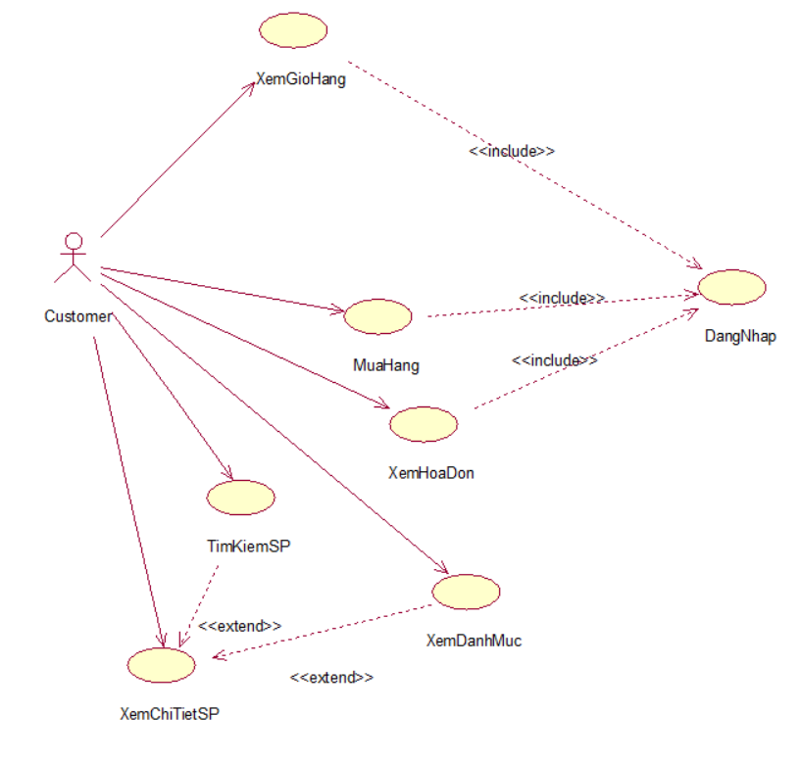

Hình 3. 2 Biểu đồ use case phân rã của khách hàng

***Người quản trị***

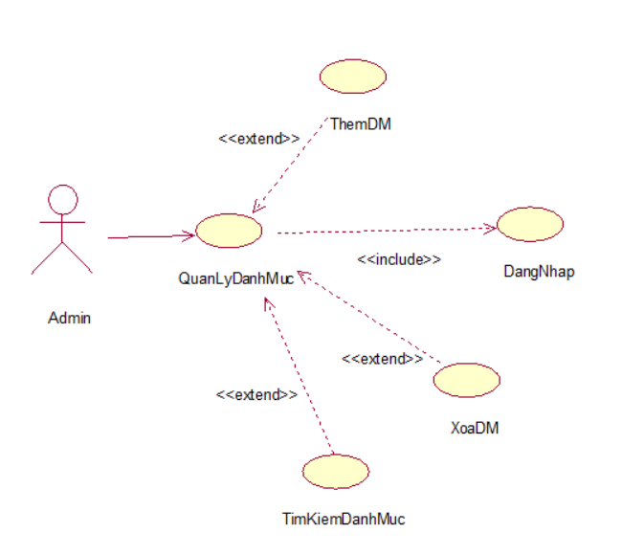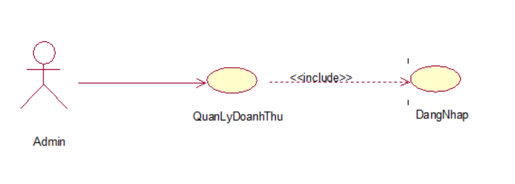

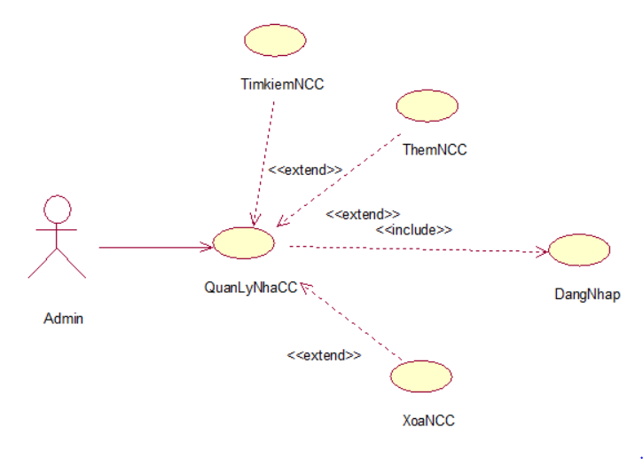

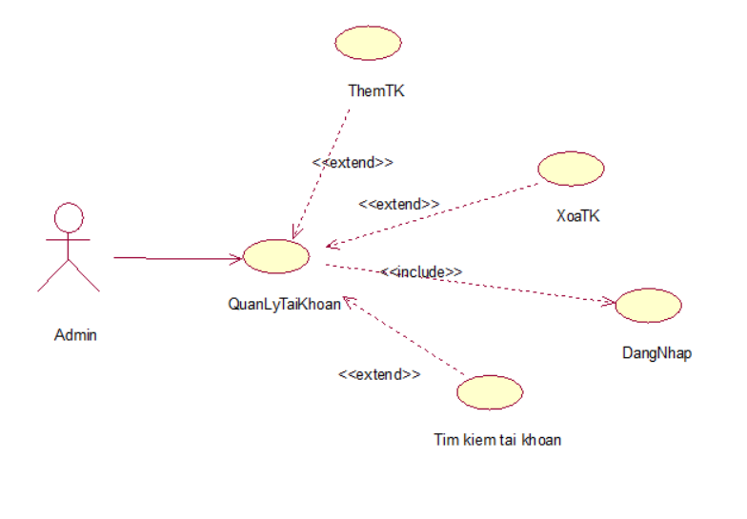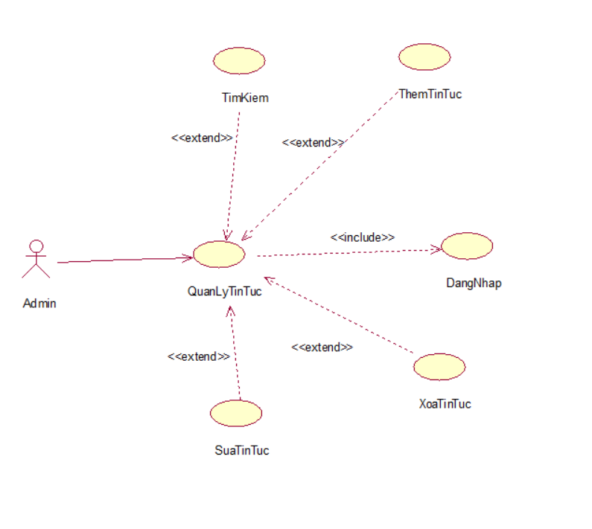

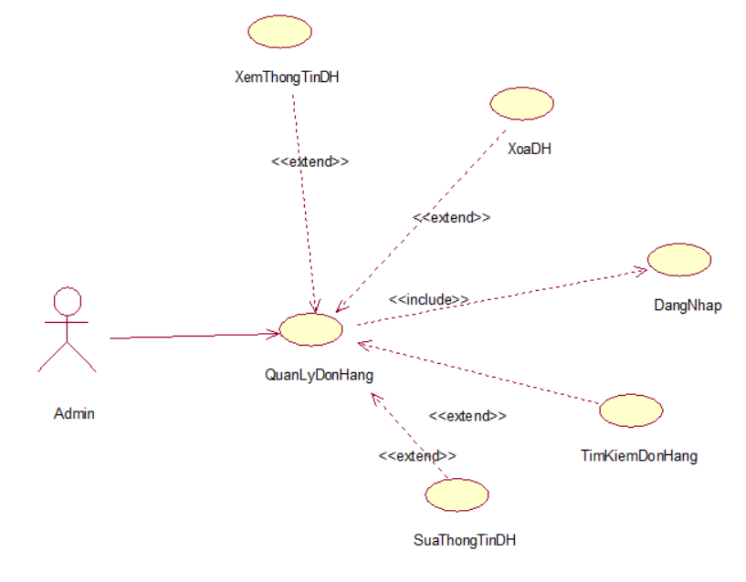

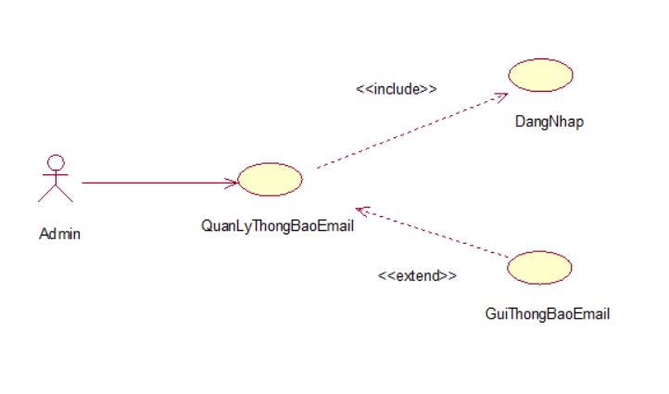

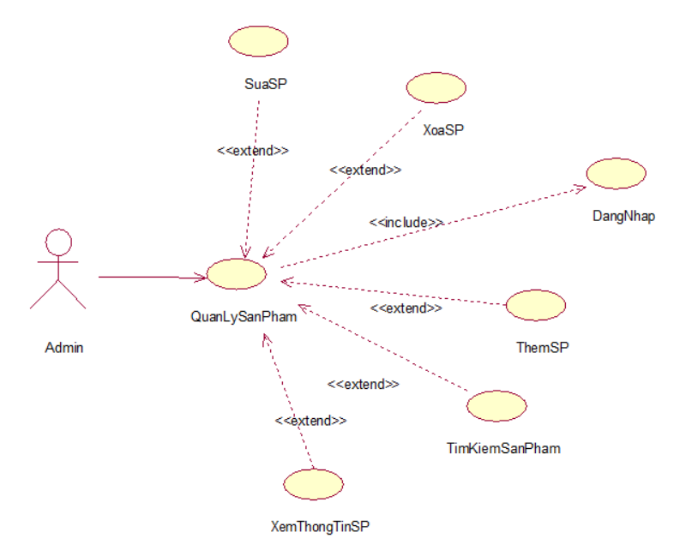

Hình 3. 3 Các biểu đồ use case phân rã của người quản trị

* Cơ sở dữ liệu
* 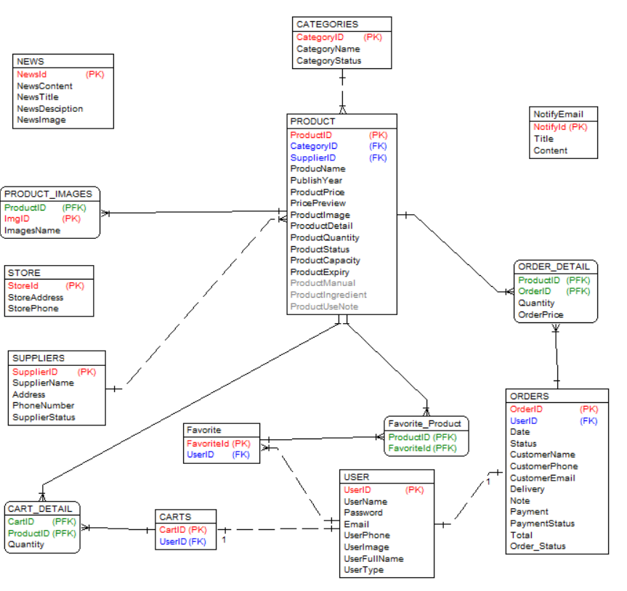

Hình 3. 4 Cơ sở dữ liệu

* Danh sách use case

Bảng 3. 1 Danh sách use case

|  |  |
| --- | --- |
| UC01 | Use case Đăng nhập |
| UC02 | Use case Tìm kiếm |
| UC03 | Use case Đặt hàng |
| UC04 | Use case Cập nhật thông tin tài khoản |
| UC05 | Use case Xem sản phẩm theo danh mục |
| UC06 | Use case Đăng kí |
| UC07 | Use case Xem chi tiết sản phẩm |
| UC08 | Use case Xem chi tiết đơn hàng |
| UC09 | Use case Quản lý đơn hàng |
| UC10 | Use case Quản lý sản phẩm |
| UC11 | Use case Quản lý giỏ hàng |
| UC12 | Use case Quản lý danh mục |
| UC13 | Use case Quản lý tin tức |
| UC14 | Use case Quản lý thông báo email |
| UC15 | Use case Quản lý nhà cung cấp |
| UC16 | Use case Quản lý doanh thu |
| UC17 | Use case Quản lý tài khoản |

## Đặc tả use case

1. Mô tả use case

Bảng 3. 2 Mô tả chi tiết use case đăng nhập

|  |  |
| --- | --- |
| Mã | UC01 |
| Tên use case | Đăng nhập |
| Mức | 1 |
| Tác nhân | Khách hàng |
| Tiền tiền điện | Khách hàng đã đăng kí tài khoản |
| Đảm bảo tối thiểu | Thông báo lỗi |
| Đảm bảo thành công |  |
| Sự kiện kích hoạt | Khi khách hàng kích vào nút “Đăng nhập” trên thanh menu. |
| Sự kiện chính | 1. Hệ thống sẽ hiển thị form đăng nhập  2. Tác nhân nhập vào thông tin Đăng nhập bao gồm và mật khẩu, sau đó kích vào nút Đăng nhập  3. Hệ thống kiểm tra thông tin và cho phép truy cập, sau đó trở lại màn hình chính |
| Ngoại lệ | 1. Hệ thống xác nhận không thành công sẽ hiển thị thông báo lỗi và cho phép đăng nhập lại. |

1. Biểu đồ trình tự

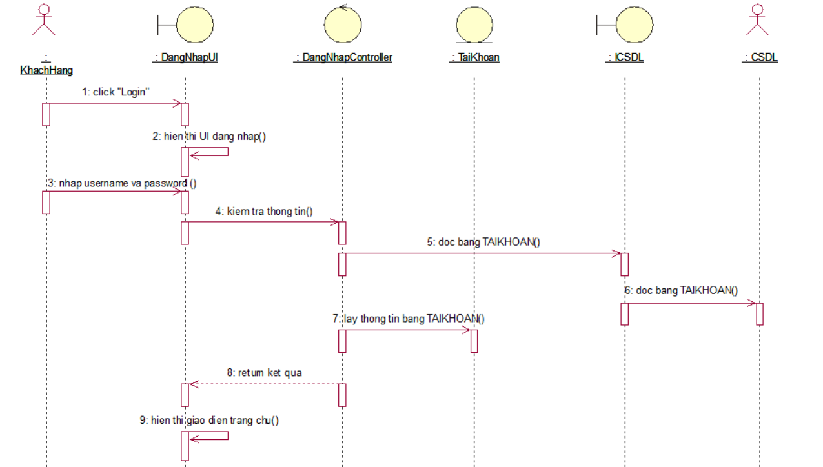

Hình 3. 5 Biểu đồ trình tự use case Đăng nhập

### Use case Tìm kiếm

1. Mô tả use case

Bảng 3. 3 Mô tả chi tiết use case tìm kiếm

|  |  |
| --- | --- |
| Mã | UC02 |
| Tên use case | Tìm kiếm |
| Mức | 1 |
| Tác nhân | Khách hàng |
| Tiền tiền điện | Không có |
| Đảm bảo tối thiểu | Không có |
| Đảm bảo thành công |  |
| Sự kiện kích hoạt | Khi khách hàng nhập tên sản phẩm vào ô tìm kiếm và kích vào nút tìm kiếm trên màn hình chính. |
| Sự kiện chính | 1. Hệ thống sẽ lấy các thông tin về các sản phẩm thỏa mãn điều kiện gồm: ảnh mô tả, tên sản phẩm, giá sản phẩm, khuyến mãi, quà tặng từ bảng SanPham và hiển thị lên màn hình. Use case kết thúc. |
| Ngoại lệ | 1. Hệ thống xác nhận không thành công sẽ hiển thị thông báo lỗi và cho phép đăng nhập lại. |

1. Biểu đồ trình tự

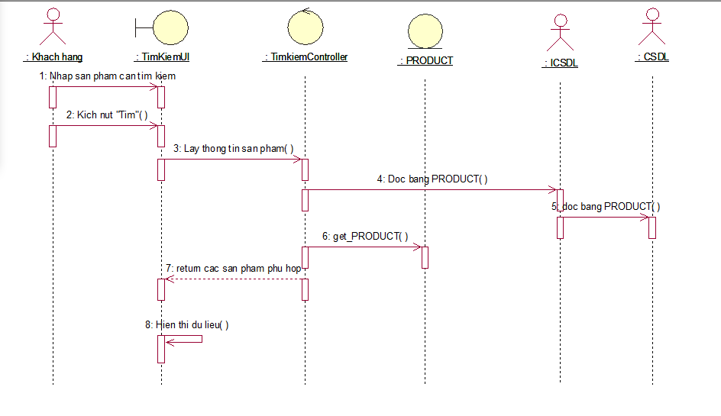

Hình 3. 6 Biểu đồ trình tự use case tìm kiếm

### Use case Đặt hàng

1. Mô tả use case

Bảng 3. 4 Mô tả chi tiết use case đặt hàng

|  |  |
| --- | --- |
| Mã | UC03 |
| Tên use case | Đặt hàng |
| Mức | 1 |
| Tác nhân | Khách hàng |
| Tiền điều kiện | Đã đăng nhập |
| Đảm bảo tối thiểu | Thông báo lỗi |
| Đảm bảo thành công | Đặt hàng thành công |
| Sự kiện kích hoạt | Kích chọn nút “Thanh toán” tại trang giỏ hàng |
| Sự kiện chính | 1. Hệ thống hiển thị màn hình yêu cầu lựa chọn thông tin giao hàng, nhập ghi chú, lựa chọn phương thức thanh toán, nhập mã giảm giá (nếu có) và lấy thông tin các sản phẩm khách hàng đặt mua (tên sản phẩm, ảnh minh họa, giá tiền) hiển thị lên khung “Thông tin đơn hàng”. 2. Khách hàng nhập các thông tin (Thông tin giao hàng:họ tên, số điện thoại,địa chỉ,email người nhận ghi chú cho đơn hàng, chọn phương thức thanh toán) rồi kích vào nút “Đặt hàng”. Hệ thống tự động sinh ra một mã đơn hàng, tạo một đơn hàng mới trong bảng DonHang, tạo một chi tiết đơn hàng mới trong bảng ChiTietDonHang và hiển thị thông báo đặt hàng thành công với thông tin đơn hàng vừa đặt. |
| Ngoại lệ | Tại bất kì thời điểm nào nếu không kết nối được với CSDL thì hệ thống sẽ hiển thị thông báo lỗi và use case kết thúc. |

1. Biểu đồ trình tự

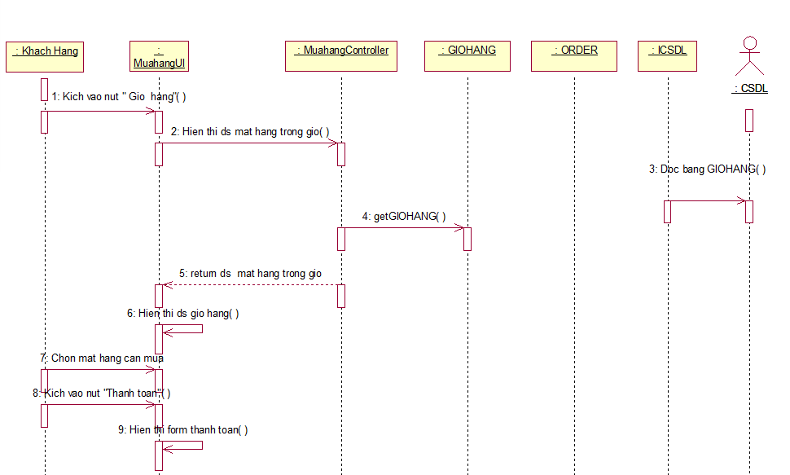

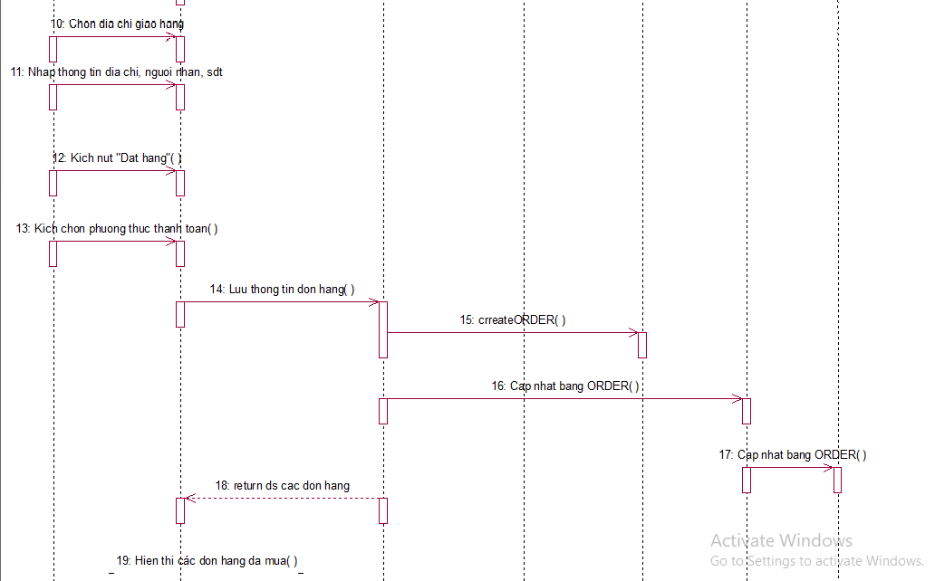

Hình 3. 7 Biểu đồ trình tự use case đặt hàng

### Use case Cập nhật thông tin tài khoản

1. Mô tả use case

Bảng 3. 5 Mô tả chi tiết use case cập nhật thông tin tài khoản

|  |  |
| --- | --- |
| Mã | UC04 |
| Tên use case | Cập nhật thông tin tài khoản |
| Mức | 1 |
| Tác nhân | Khách hàng |
| Tiền điều kiện | Đã đăng nhập |
| Đảm bảo tối thiểu | Thông báo lỗi |
| Đảm bảo thành công | Cập nhật thông tin thành công |
| Sự kiện kích hoạt | Kích chọn nút “Tài khoản” và chọn mục “Cập nhật thông tin tài khoản” |
| Sự kiện chính | Hệ thống sẽ lấy thông tin tài khoản bao gồm số điện thoại, tên đăng nhập, họ tên, email từ bảng TaiKhoan và hiển thị lên giao diện.  Cập nhật thông tin tài khoản  Khách hàng kích chọn vào các trường muốn cập nhật lại  Sau đó kích chọn “lưu thông tin” hệ thống sẽ lưu lại trạng thái tài khoản trong bảng TaiKhoan và hiển thị các thông tin vừa cập nhật lên giao diện. |
| Ngoại lệ | Tại bất kì thời điểm nào nếu không kết nối được với CSDL thì hệ thống sẽ hiển thị thông báo lỗi và use case kết thúc. |

1. Biểu đồ trình tự

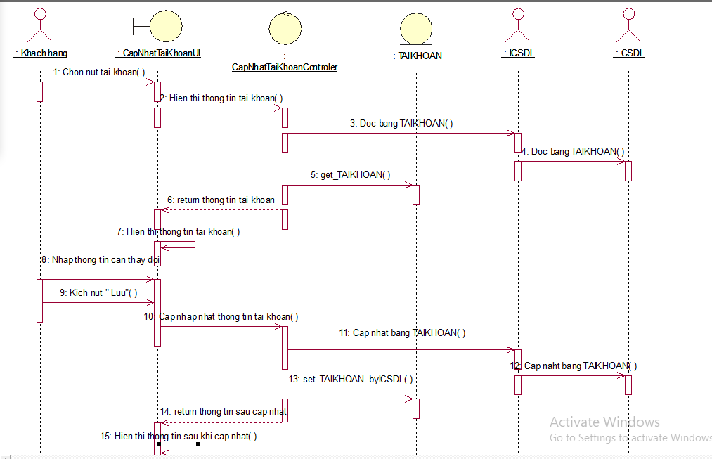

Hình 3. 8 Biểu đồ trình tự use case cập nhật thông tin tài khoản

### Use case Xem sản phẩm theo danh mục

1. Mô tả use case

Bảng 3. 6 Mô tả chi tiết use case xem sản phẩm theo danh mục

|  |  |
| --- | --- |
| Mã | UC05 |
| Tên use case | Xem sản phẩm theo danh mục |
| Mức | 1 |
| Tác nhân | Khách hàng |
| Tiền điều kiện | Không cần có tài khoản |
| Đảm bảo tối thiểu | Thông báo lỗi khi không truy cập được |
| Đảm bảo thành công | Hiển thị sản phẩm theo danh mục |
| Sự kiện kích hoạt | Khách hàng kích chọn vào 1 danh mục bất kì trên giao diện. Trong mỗi danh mục sản phẩm có những danh mục con tương ứng của nó, khách hàng chọn vào bất kì một sản phẩm nào muốn xem. |
| Sự kiện chính | Hệ thống sẽ truy vấn dữ liệu theo yêu cầu của khách hàng và trả ra sản phẩm tương ứng liên quan đến sản phẩm mà khách hàng muốn xem và sau đó hiển thị lên giao diện. |
| Ngoại lệ | 1. Tại bất kì thời điểm nào nếu không kết nối được với CSDL thì hệ thống sẽ hiển thị thông báo lỗi và use case kết thúc. |

b, Biểu đồ trình tự

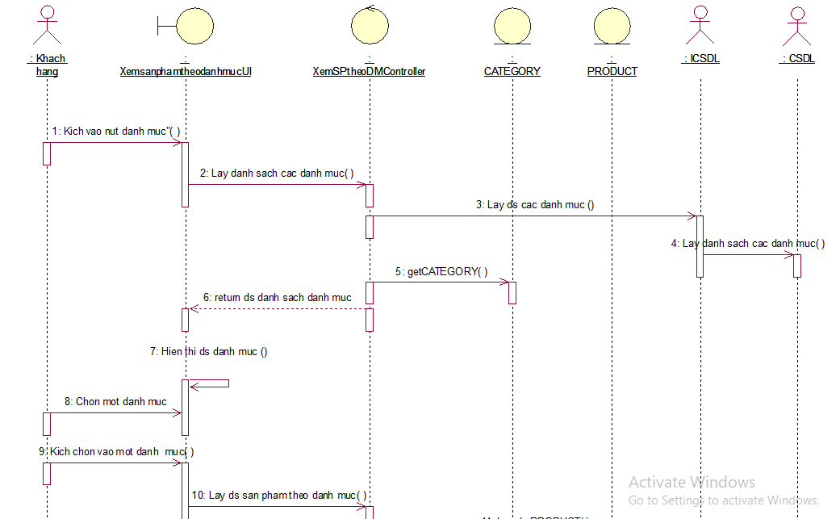

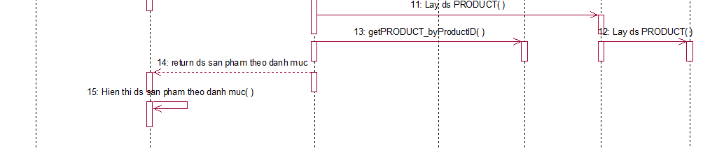

Hình 3. 9 Biểu đồ trình tự use case xem sản phẩm theo danh mục

### Use case Đăng ký

1. Mô tả use case

Bảng 3. 7 Mô tả chi tiết use case đăng ký

|  |  |
| --- | --- |
| Mã | UC07 |
| Tên use case | Đăng ký |
| Mức | 1 |
| Tác nhân | Khách hàng |
| Tiền tiền điện |  |
| Đảm bảo tối thiểu | Thông báo lỗi,quay lại màn hình trước |
| Đảm bảo thành công | Đăng ký thành công |
| Sự kiện kích hoạt | Khi khách hàng kích chọn vào nút “Đăng ký” trên màn hình chính |
| Sự kiện chính | Hệ thống sẽ hiển thị một màn hình yêu cầu khách hàng nhập thông tin tài khoản bao gồm: tên tài khoản, số điện thoại và mật khẩu ,email là bắt buộc.  2. Khách hàng kích chọn nút “Đăng ký”. Hệ thống sẽ cập nhật thêm một tài khoản mới vào bảng TaiKhoan trong cơ sở dữ liệu và hiển thị trang đăng nhập. |
| Ngoại lệ | 1. Tại bất kì thời điểm nào luồng cơ bản, nếu không kết nối được với cơ sở dữ liệu thì hệ thống sẽ hiển thị một thông báo và use case kết thúc. |

1. Biểu đồ trình tự

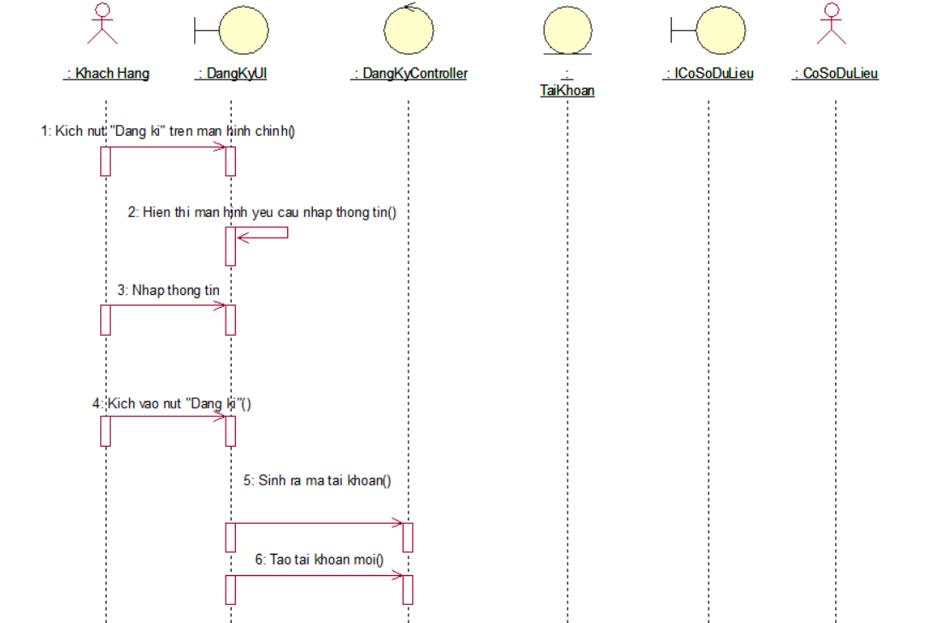

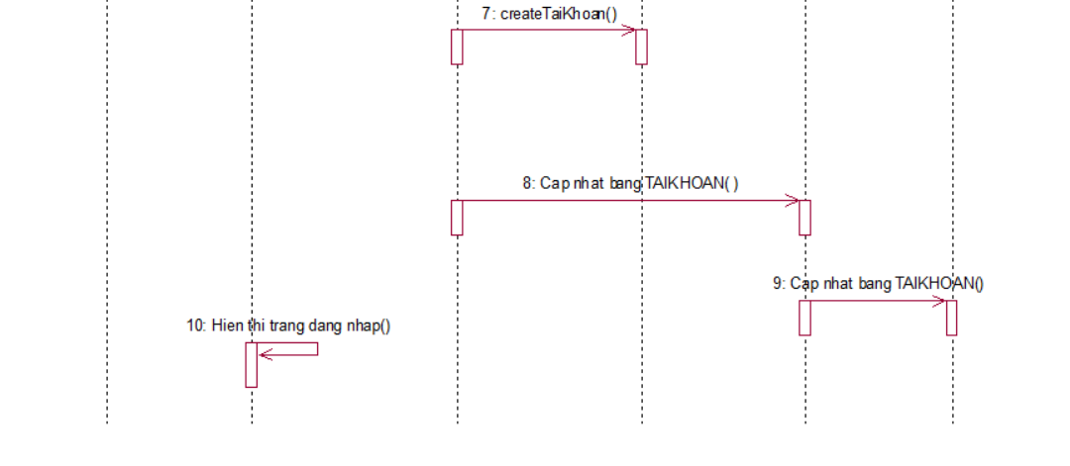

Hình 3. 10 Biểu đồ trình tự use case Đăng ký

### Use case Xem chi tiết sản phẩm

1. Mô tả use case

Bảng 3. 8 Mô tả chi tiết use case xem chi tiết sản phẩm

|  |  |
| --- | --- |
| Mã | UC08 |
| Tên use case | Xem chi tiết sản phẩm |
| Mức | 1 |
| Tác nhân | Khách hàng |
| Tiền tiền điện |  |
| Đảm bảo tối thiểu | Thông báo lỗi,quay lại màn hình trước |
| Đảm bảo thành công |  |
| Sự kiện kích hoạt | Khi khách hàng kích vào một sản phẩm trong danh sách sản phẩm trên màn hình chính |
| Sự kiện chính | 1.Hệ thống sẽ lấy thông tin chi tiết của sản phẩm vừa được chọn bao gồm: tên sản phẩm, ảnh minh họa, giá gốc, giá khuyến mại, số lượng có,chi tiết từ bảng SanPham trong cơ sở dữ liệu và hiển thị lên màn hình. |
| Ngoại lệ | 1, Tại bất kì thời điểm nào luồng cơ bản, nếu không kết nối được với cơ sở dữ liệu thì hệ thống sẽ hiển thị một thông báo và use case kết thúc. |

1. Biểu đồ trình tự

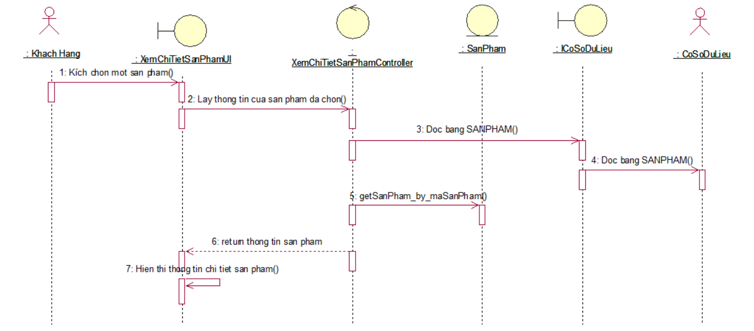

Hình 3. 11 Biểu đồ trình tự use case xem chi tiết sản phẩm

### Use case Xem chi tiết đơn hàng

1. Mô tả use case

Bảng 3. 9 Mô tả chi tiết use case xem chi tiết đơn hàng

|  |  |
| --- | --- |
| Mã | UC09 |
| Tên use case | Xem chi tiết đơn hàng |
| Mức | 1 |
| Tác nhân | Khách hàng |
| Tiền tiền điện |  |
| Đảm bảo tối thiểu | Thông báo lỗi,quay lại màn hình trước. |
| Đảm bảo thành công |  |
| Sự kiện kích hoạt | Khi khách hàng kích chọn vào nút “Xem chi tiết” một đơn hàng trong danh sách các đơn hàng trên màn hình chính |
| Sự kiện chính | 1. Hệ thống sẽ lấy thông tin cho tiết của đơn hàng vừa được chọn bao gồm: tên sản phẩm,ảnh minh họa từ bảng SanPham và tổng tiền, ngày đặt hàng,phương thức thanh toán, thông tin người nhận: họ tên, số điện thoại người nhận, địa chỉ người nhận, ghi chú,trạng thái đơn hàng từ bảng DonHang và số lượng mỗi sản phẩm, giá từ bảng ChiTietDonHang trong cơ sở dữ liệu, hiển thị lên màn hình. |
| Ngoại lệ | 1. Tại bất kì thời điểm nào luồng cơ bản, nếu không kết nối được với cơ sở dữ liệu thì hệ thống sẽ hiển thị một thông báo và use case kết thúc. |

1. Biểu đồ trình tự

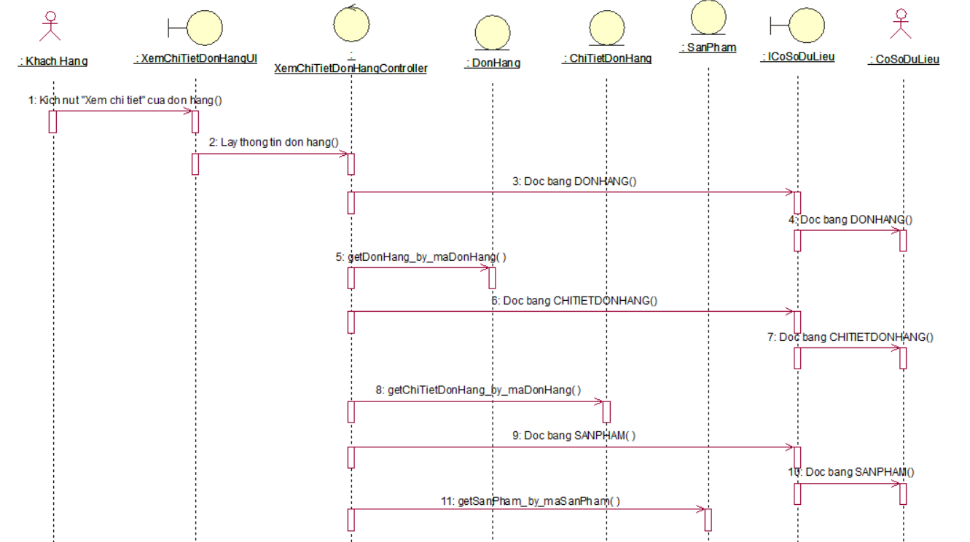

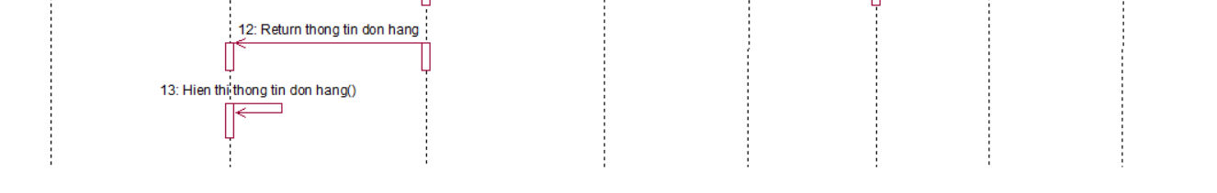

Hình 3. 12 Biểu đồ trình tự use case xem chi tiết đơn hàng

### Use case Quản lý đơn hàng

1. Mô tả use case

Bảng 3. 10 Mô tả chi tiết use case quản lý đơn hàng

|  |  |
| --- | --- |
| Mã | UC10 |
| Tên use case | Quản lý đơn hàng |
| Mức | 1 |
| Tác nhân | Người quản trị |
| Tiền tiền điện | Người quản trị đăng nhập hệ thống |
| Đảm bảo tối thiểu | Thông báo lỗi,quay lại màn hình trước |
| Đảm bảo thành công |  |
| Sự kiện kích hoạt | Khi khách hàng kích chọn vào “Quản lý đơn hàng” trên menu quản trị. |
| Sự kiện chính | 1. Hệ thống sẽ lấy thông tin của các đơn hàng gồm: mã đơn hàng, mã khách hàng, tổng tiền, trạng thái ,ngày đặt trong bảng DonHang trong cơ sở dữ liệu và hiển thị lên màn hình.  2. Xem chi tiết đơn hàng  a, Người quản trị kích chọn vào nút “Xem chi tiết” trên hàng mỗi đơn hàng trong danh sách các đơn hàng. Hệ thống lấy thông tin của đơn hàng được chọn bao gồm: mã sản phẩm, tên sản phẩm,ảnh ,mã đơn hàng, tổng tiền, phương thức đặt hàng, ngày đặt, tên người nhận, số điện thoại người nhận, địa chỉ người nhận,email người nhận, trạng thái đơn hàng,ghi chú,trạng thái thanh toán từ bảng DonHang và số lượng mỗi sản phẩm, giá từ bảng ChiTietDonHang trong cơ sở dữ liệu, hiển thị lên màn hình.  3. Sửa đơn hàng  a, Người quan trị chọn trạng thái đơn hàng và trạng thái thanh toán cho đơn hàng.  b, Người quản trị sau đó kích vào nút “ Cập nhật”. Hệ thống cập nhật thông tin đơn hàng trong bảng DonHang .Sau đó hiển thị danh sách đơn hàng đã được cập nhật lên màn hình.  4. Xóa đơn hàng  a, Người quản trị kích vào nút “ Xóa” trên một dòng đơn hàng trong danh sách các đơn hàng. Hệ thống sẽ hiển thị một màn hình yêu cầu người quản trị xác nhận xóa.  b, Hệ thống sẽ xóa đơn hàng được chọn khỏi bảng ChiTietDonHang VÀ DonHang. Sau đó hiển thị danh sách đơn hàng được cập nhật lên màn hình.  5. Tìm kiếm đơn hàng  a, Người quản trị nhập mã đơn hàng muốn tìm kiếm vào ô tìm kiếm.  b, Hệ thống sẽ lấy ra thông tin đơn hàng cần tìm kiếm lên màn hình. |
| Ngoại lệ | Tại bất kì thời điểm nào luồng cơ bản, nếu không kết nối được với cơ sở dữ liệu thì hệ thống sẽ hiển thị một thông báo và use case kết thúc. |

1. Biểu đồ trình tự

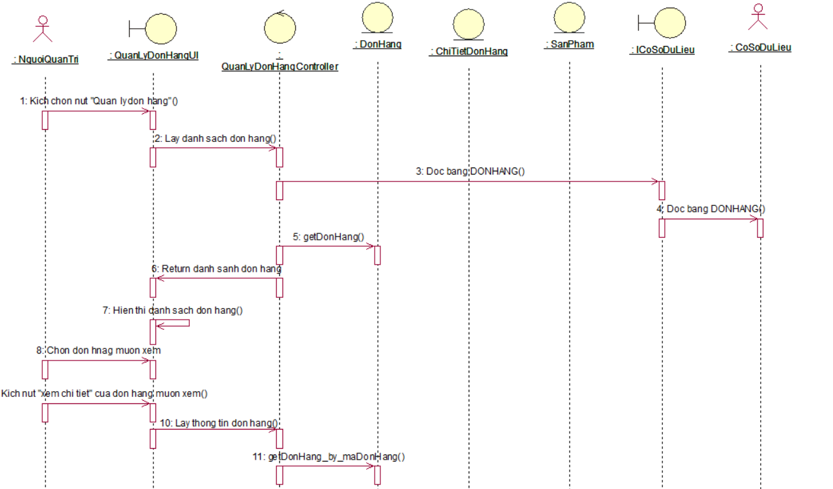

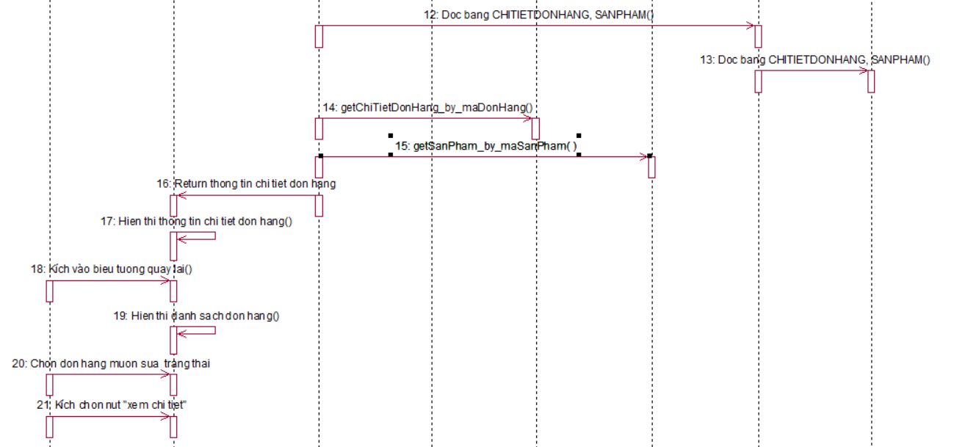

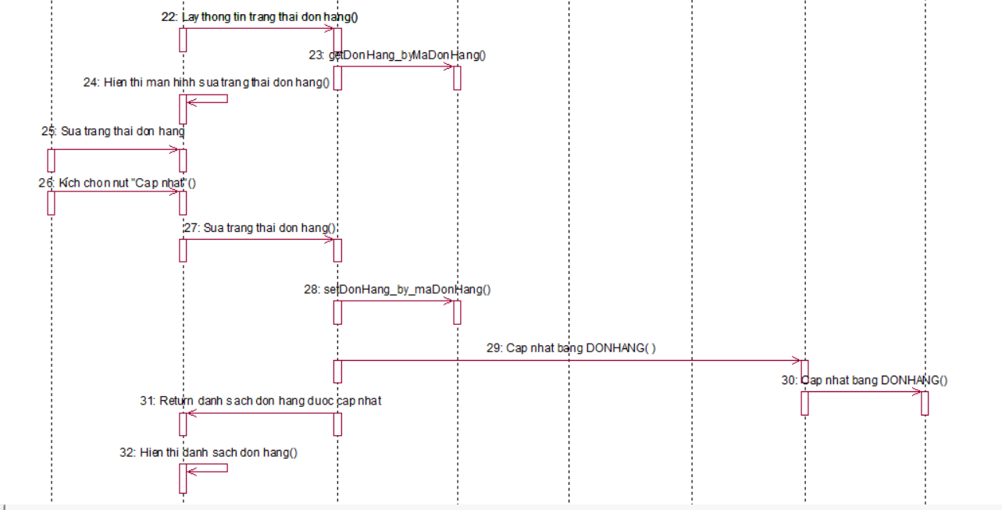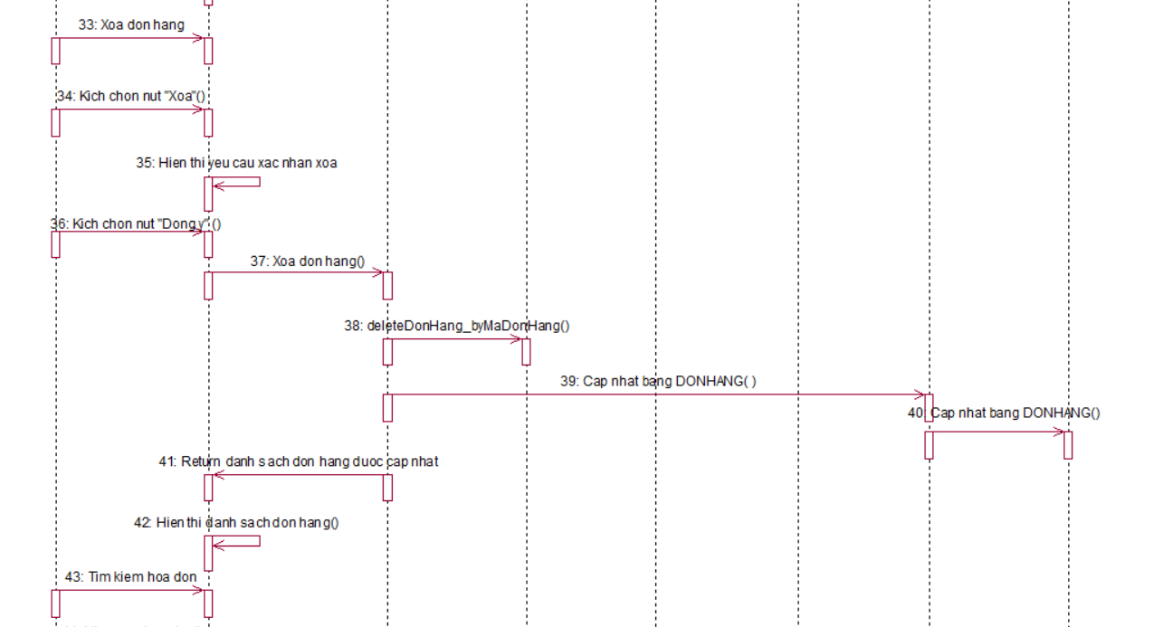

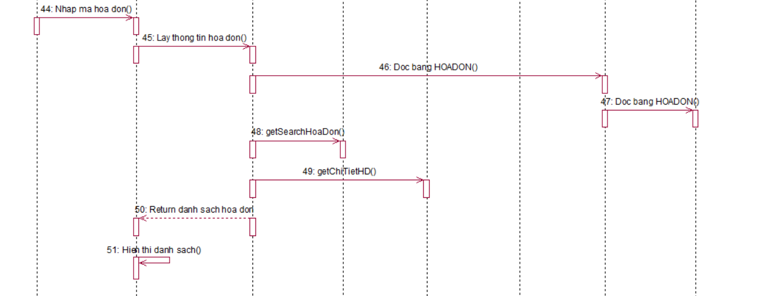

Hình 3. 13 Biểu đồ trình tự use case quản lý đơn hàng

### Use case quản lý sản phẩm

1. Mô tả use case

Bảng 3. 11 Mô tả chi tiết use case quản lý sản phẩm

|  |  |
| --- | --- |
| Mã | UC11 |
| Tên use case | Quản lý sản phẩm |
| Mức | 1 |
| Tác nhân | Người quản trị (Nhân viên) |
| Tiền tiền điện | Người quản trị đăng nhập hệ thống |
| Đảm bảo tối thiểu | Thông báo lỗi,quay lại màn hình trước. |
| Đảm bảo thành công |  |
| Sự kiện kích hoạt | Khi người quản trị kích vào nút “ Quản lý sản phẩm” trên thanh menu quản trị. |
| Sự kiện chính | 1. Hệ thống sẽ lấy thông tin của các sản phẩm bao gồm: mã sản phẩm, tên sản phẩm, ảnh, số lượng, mã danh mục từ bảng SanPham và hiển thị lên màn hình.  2. Thêm sản phẩm  a, Người quản trị kích vào nút “Thêm sản phẩm” trên màn hình danh sách sản phẩm. Hệ thống hiển thị màn hình yêu cầu nhập thông tin cho sản phẩm mới gồm: tên sản phẩm, ảnh, giá gốc, giá giảm, chi tiết,số lương,năm sản xuất, tác giả, danh mục,nhà cung cấp.  b, Người quản trị nhập thông tin cho sản phẩm mới và kích chọn vào nút “Thêm mới”. Hệ thống sinh tự động một mã sản phẩm cho sản phẩm này rồi thêm một bản ghi mới vào bảng SANPHAM. Sau đó hiển thị danh sách sản phẩm được cập nhật lên màn hình.  3. Sửa sản phẩm  a, Người quản trị kích vào nút ”Xem chi tiết” trên một dòng sản phảm trong danh sách các sản phẩm. Hệ thống lấy : tên sản phẩm, ảnh, giá gốc, giá giảm, chi tiết,số lương,năm sản xuất, tác giả, danh mục,nhà cung cấp từ bảng SANPHAM và hiển thị lên màn hình.  b, Người quản trị sửa các thông tin của sản phẩm sau đó kích vào nút “Cập nhật” . Hệ thống sẽ cập nhật thông tin sản phẩm vào bảng SANPHAM sau đó hiển thị danh sách sản phẩm đã được cập nhật lên màn hình.  4. Xóa sản phẩm  a, Người quản trị kích vào nút” Xóa” trên một dòng sản phẩm trong danh sách các sản phẩm.  b.Hệ thống sẽ xóa sản phẩm được chọn khỏi bảng SANPHAM. Sau đó hiển thị danh sách sản phẩm đã được cập nhật lên màn hình. |
| Ngoại lệ | 1. Tại bất kì thời điểm nào luồng cơ bản, nếu không kết nối được với cơ sở dữ liệu thì hệ thống sẽ hiển thị một thông báo và use case kết thúc. |

1. Biểu đồ trình tự

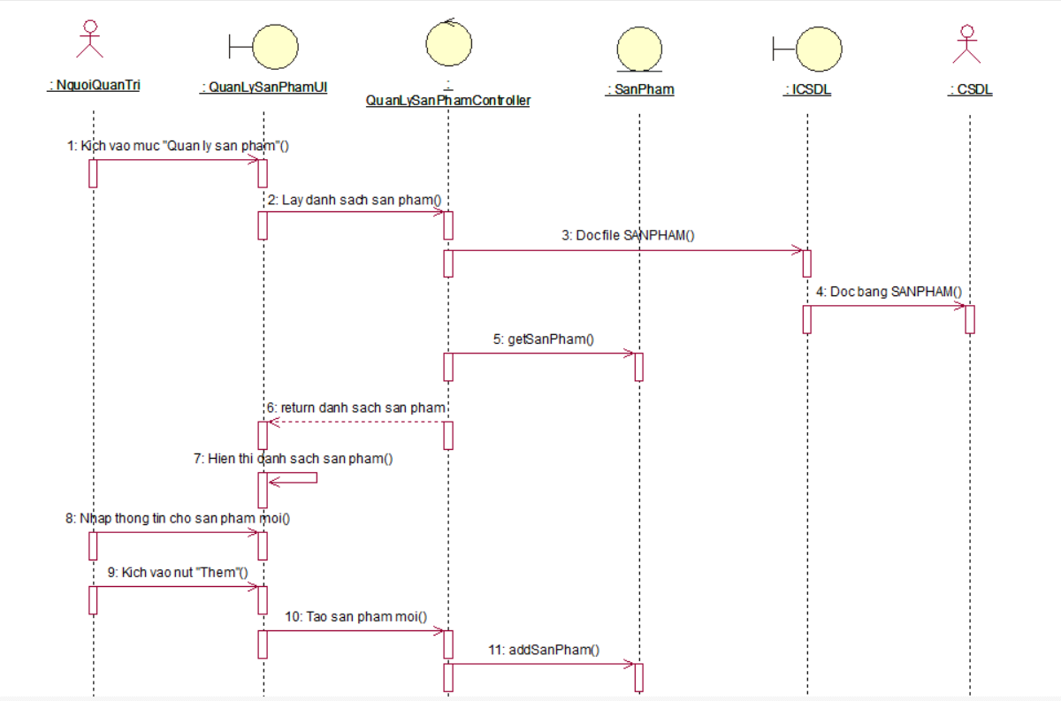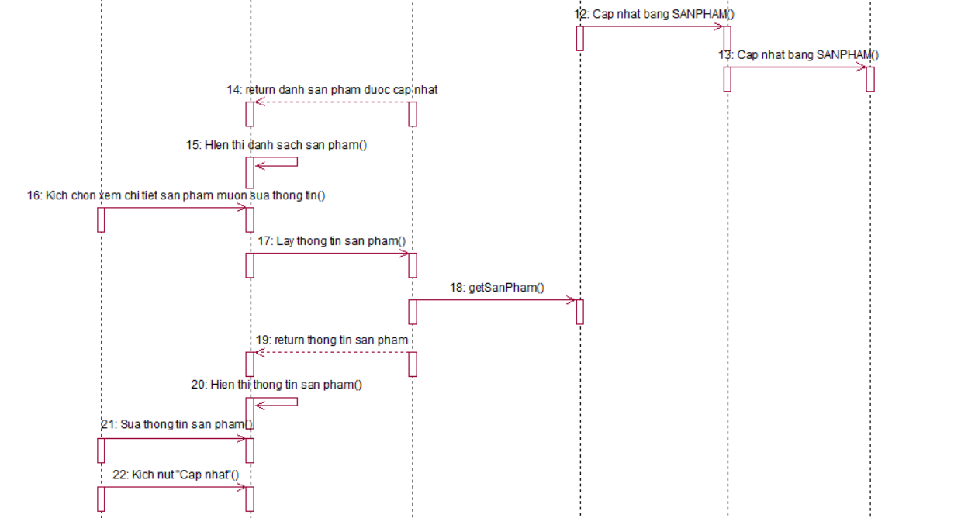

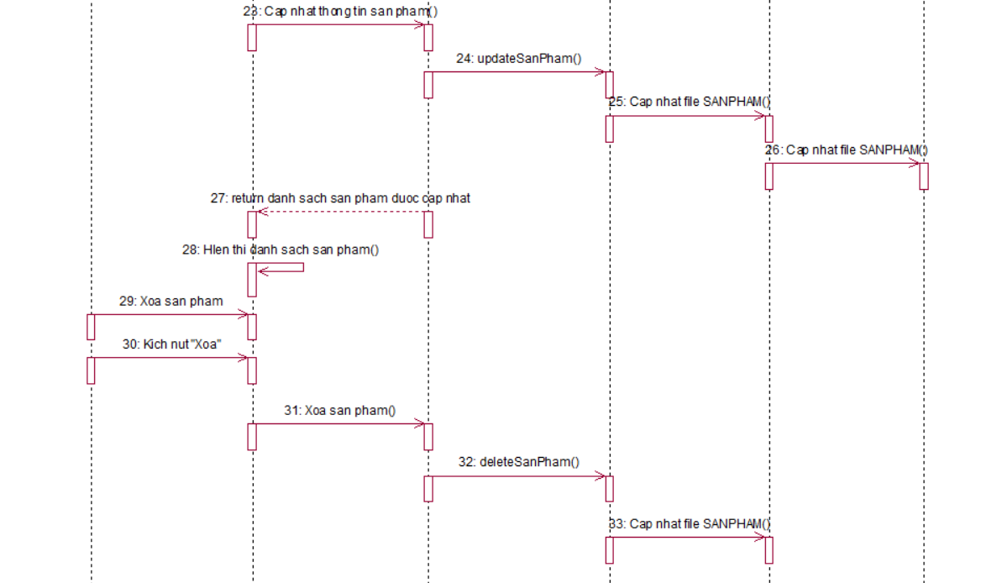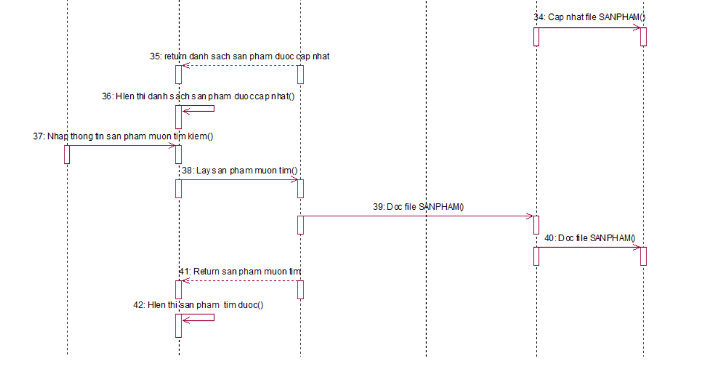

Hình 3. 14 Biểu đồ trình tự use case quản lý sản phẩm

### Use case quản lý giỏ hàng

1. Mô tả use case

Bảng 3. 12 Mô tả chi tiết use case quản lý giỏ hàng

|  |  |
| --- | --- |
| Mã | UC12 |
| Tên use case | Quản lý giỏ hàng |
| Mức | 1 |
| Tác nhân | Khách hàng |
| Tiền tiền điện | Khách hàng đã đăng nhập |
| Đảm bảo tối thiểu | Thông báo lỗi |
| Đảm bảo thành công |  |
| Sự kiện kích hoạt | Khi khách hàng kích vào button “Giỏ hàng” trên thanh menu. |
| Sự kiện chính | 1. Hệ thống sẽ lấy thông tin của các sản phẩm bao gồm: tên sản phẩm, giá bán và ảnh sản phẩm từ bảng SanPham và thông tin số lượng từ bảng GioHang và hiển thị lên màn hình.  2. Sửa số lượng  a, Khách hàng kích vào tăng hoặc giảm ô số lượng trên một dòng sản phẩm.  b, Khách hàng s nhấn “Cập nhật”. Hệ thống sẽ cập nhật thông tin sản phẩm vào bảng GioHang sau đó hiển thị danh sách sản phẩm đã được cập nhật lên màn hình.  3. Xóa sản phẩm  a, Người quản trị kích vào nút” Xóa” trên một dòng sản phẩm trong danh sách các sản phẩm. Hệ thống sẽ xóa sản phẩm được chọn khỏi bảng GioHang. Sau đó hiển thị danh sách sản phẩm đã được cập nhật lên màn hình. |
| Ngoại lệ | 1. Tại bất kì thời điểm nào luồng cơ bản, nếu không kết nối được với cơ sở dữ liệu thì hệ thống sẽ hiển thị một thông báo và use case kết thúc. |

1. Biểu đồ trình tự

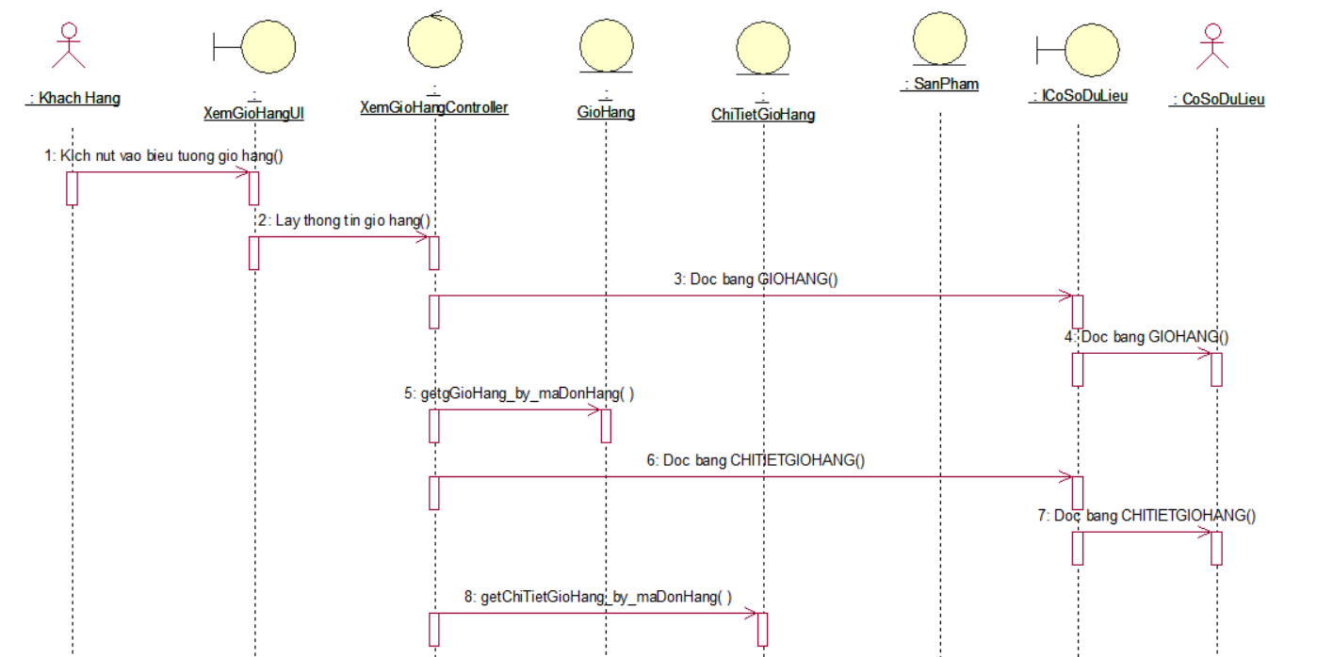

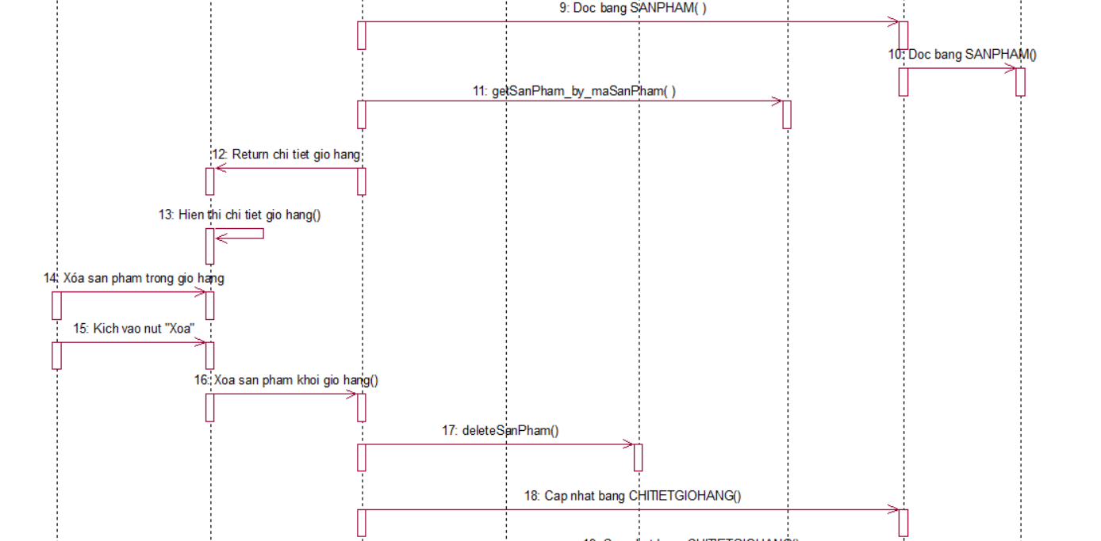

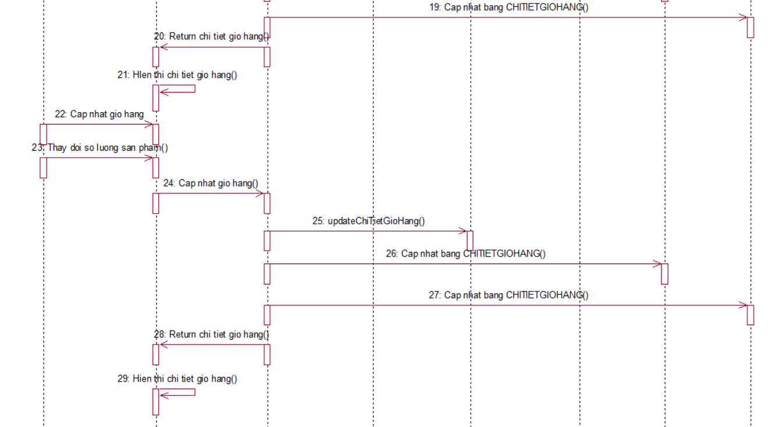

Hình 3. 15 Biểu đồ trình tự use case quản lý giỏ hàng

### Use case quản lý danh mục

1. Mô tả use case

Bảng 3. 13 Mô tả chi tiết use case quản lý danh mục

|  |  |
| --- | --- |
| Mã | UC13 |
| Tên use case | Quản lý danh mục |
| Mức | 1 |
| Tác nhân | Người quản trị (Nhân viên) |
| Tiền tiền điện | Người quản trị đăng nhập hệ thống |
| Đảm bảo tối thiểu | Thông báo lỗi,quay lại màn hình trước. |
| Đảm bảo thành công |  |
| Sự kiện kích hoạt | Khi người quản trị kích vào nút “ Bảo trì danh mục” trên thanh menu quản trị. |
| Sự kiện chính | 1. Hệ thống sẽ lấy thông tin của các danh mục bao gồm: mã danh mục, tên danh mục từ bảng DanhMuc và hiển thị lên màn hình.  2. Thêm danh mục  a, Người quản trị kích vào nút “Thêm mới” trên màn hình. Hệ thống hiển thị màn hình yêu cầu nhập thông tin cho danh mục mới gồm: tên danh mục.  b, Người quản trị nhập thông tin cho sản phẩm mới và kích chọn vào nút “Thêm”. Hệ thống sinh tự động một mã danh mục cho danh mục này rồi thêm một bản ghi mới vào bảng DanhMuc. Sau đó hiển thị danh sách được cập nhật lên màn hình.  3. Xóa danh mục  a, Người quản trị kích vào nút” Xóa” trên một dòng danh mục trong danh sách các danh mục  b, Hệ thống sẽ xóa danh mục được chọn khỏi bảng DanhMuc. Sau đó hiển thị danh sách danh mục đã được cập nhật lên màn hình. |
| Ngoại lệ | 1. Tại bất kì thời điểm nào luồng cơ bản, nếu không kết nối được với cơ sở dữ liệu thì hệ thống sẽ hiển thị một thông báo và use case kết thúc. |

1. Biểu đồ trình tự

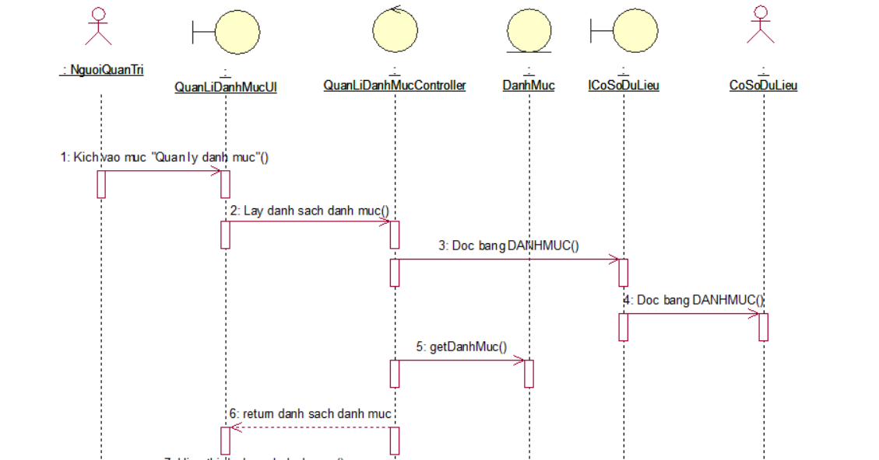

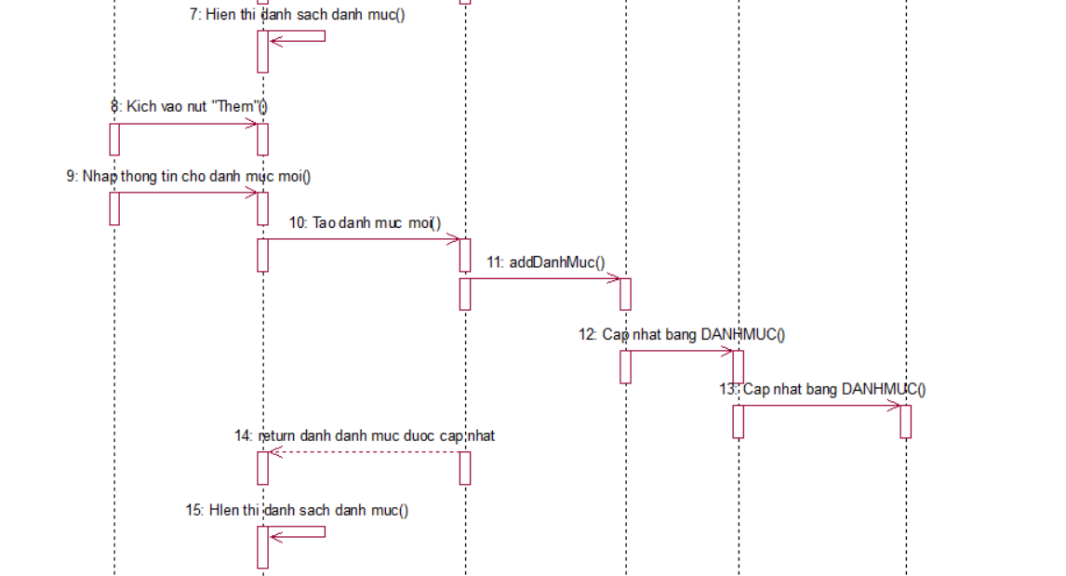

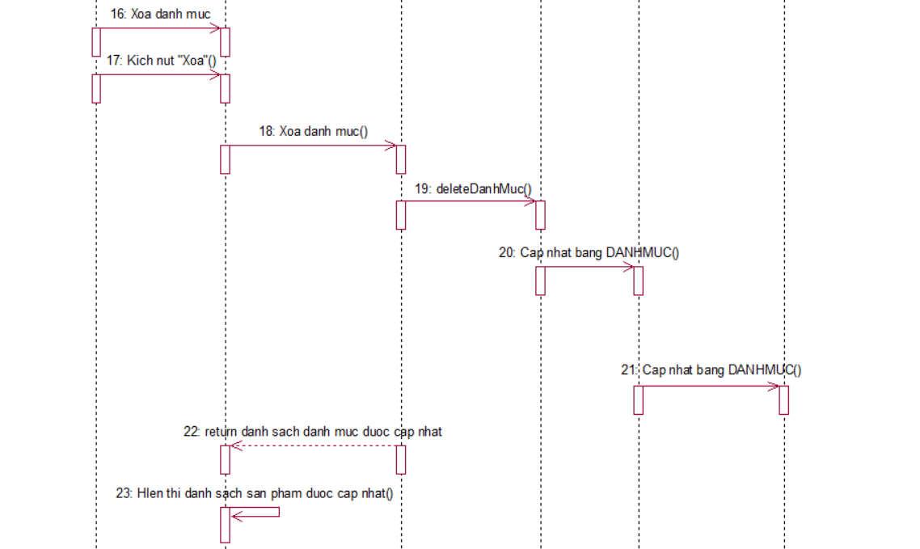

Hình 3. 16 Biểu đồ trình tự use case quản lý danh mục

### Use case quản lý thông báo email

1. Mô tả use case

Bảng 3. 14 Mô tả chi tiết use case quản lý thông báo email

|  |  |
| --- | --- |
| Mã | UC14 |
| Tên use case | Quản lý thông báo email |
| Mức | 1 |
| Tác nhân | Người quản trị ( Nhân viên) |
| Tiền tiền điện | Người quản trị ( Nhân viên) đăng nhập hệ thống |
| Đảm bảo tối thiểu | Thông báo lỗi,quay lại màn hình trước. |
| Đảm bảo thành công |  |
| Sự kiện kích hoạt | Khi người quản trị kích vào nút “EMAIL” trên thanh menu quản trị. |
| Sự kiện chính | 1. Hệ thống sẽ lấy thông tin của các danh mục bao gồm: mã danh mục, tên danh mục từ bảng ThongBao và hiển thị lên màn hình.  2. Thêm tác giả  a, Người quản trị kích vào nút “Thêm mới” trên màn hình. Hệ thống hiển thị màn hình yêu cầu nhập thông tin cho danh mục mới gồm: tiêu đề, nội dung.  b, Người quản trị nhập thông tin cho email thông báo gồm tiêu đề và nội dung sau đó kích chọn vào nút “Thêm”. Hệ thống sinh tự động một mã cho thông báo email này rồi thêm một bản ghi mới vào bảng ThongBao. Sau đó hiển thị danh sách được cập nhật lên màn hình. |
| Ngoại lệ | 1. Tại bất kì thời điểm nào luồng cơ bản, nếu không kết nối được với cơ sở dữ liệu thì hệ thống sẽ hiển thị một thông báo và use case kết thúc. |

1. Biểu đồ trình tự

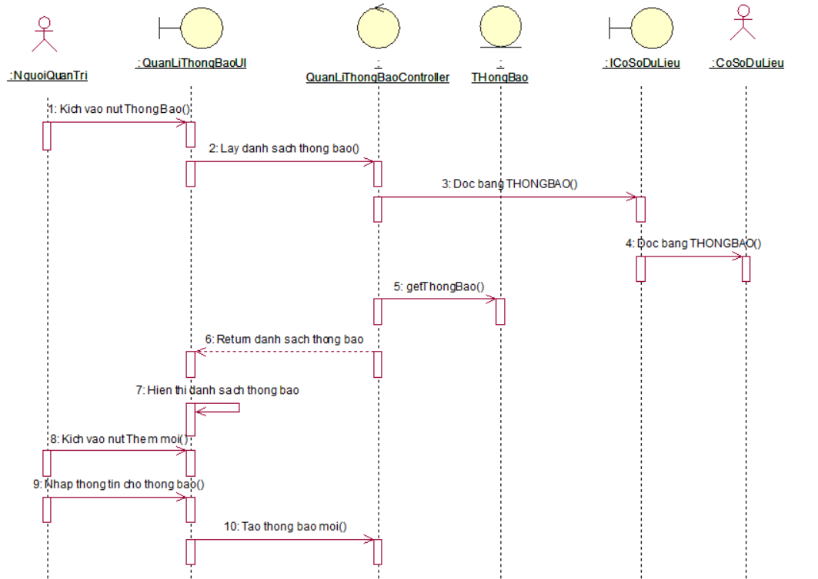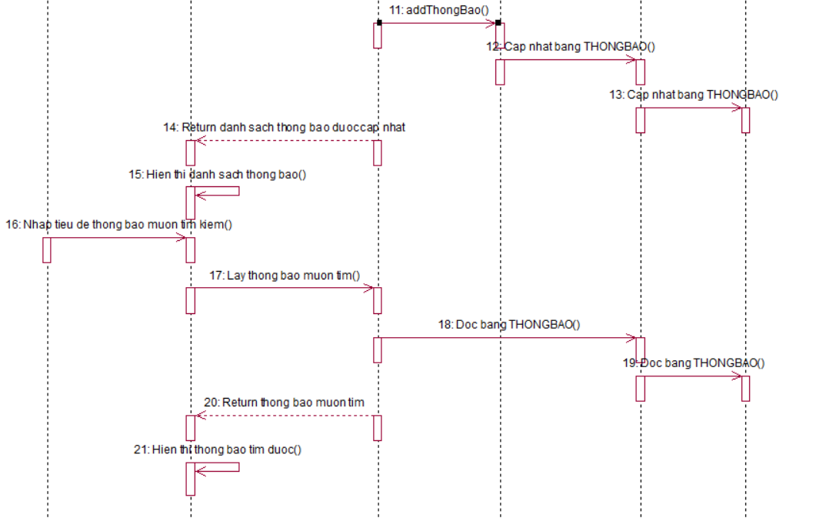

Hình 3. 17 Biểu đồ trình tự use case quản lý tác giả

### Use case quản lý nhà cung cấp

1. Mô tả use case

Bảng 2. 15 Mô tả chi tiết use case quản lý nhà cung cấp

|  |  |
| --- | --- |
| Mã | UC15 |
| Tên use case | Quản lý nhà cung cấp |
| Mức | 1 |
| Tác nhân | Người quản trị (Nhân viên) |
| Tiền tiền điện | Người quản trị đăng nhập hệ thống |
| Đảm bảo tối thiểu | Thông báo lỗi,quay lại màn hình trước. |
| Đảm bảo thành công |  |
| Sự kiện kích hoạt | Khi người quản trị kích vào nút “ Nhà cung cấp” trên thanh menu quản trị. |
| Sự kiện chính | 1. Hệ thống sẽ lấy thông tin của các nhà cung cấp bao gồm: mã danh mục, tên danh mục từ bảng NhaCungCap và hiển thị lên màn hình.  2. Thêm tác giả  a, Người quản trị kích vào nút “Thêm mới” trên màn hình. Hệ thống hiển thị màn hình yêu cầu nhập thông tin cho danh mục mới gồm: tên nhà cung cấp,đại chỉ nhà cung cấp,số điện thoại..  b, Người quản trị nhập thông tin cho sản phẩm mới và kích chọn vào nút “Thêm”. Hệ thống sinh tự động một mã danh mục cho danh mục này rồi thêm một bản ghi mới vào bảng NhaCungCap. Sau đó hiển thị danh sách được cập nhật lên màn hình.  3. Xóa danh mục  a, Người quản trị kích vào nút” Xóa” trên một dòng danh mục trong danh sách các danh mục  b, Hệ thống sẽ xóa danh mục được chọn khỏi bảng NhaCungCap. Sau đó hiển thị danh sách danh mục đã được cập nhật lên màn hình. |
| Ngoại lệ | 1. Tại bất kì thời điểm nào luồng cơ bản, nếu không kết nối được với cơ sở dữ liệu thì hệ thống sẽ hiển thị một thông báo và use case kết thúc. |

1. Biểu đồ trình tự

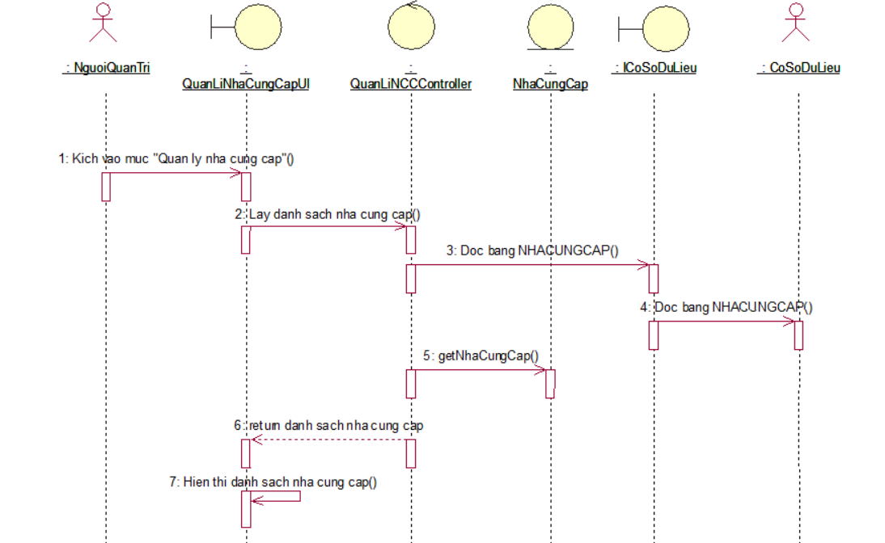

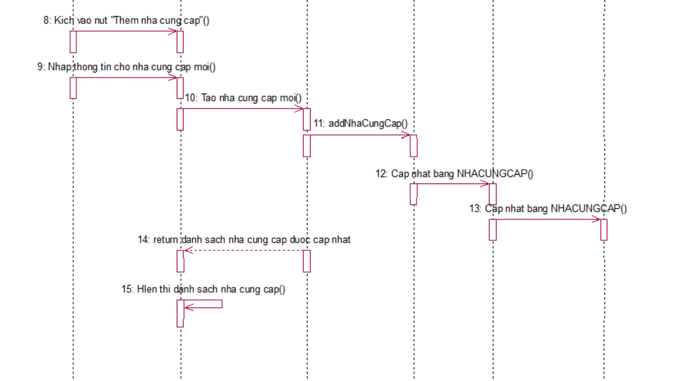

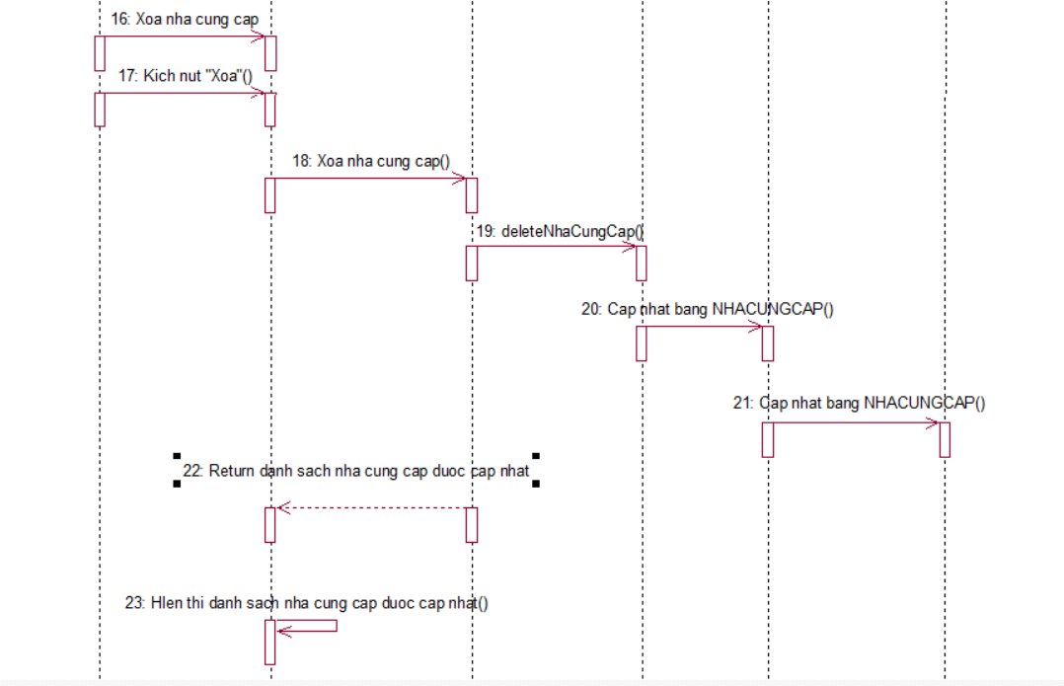

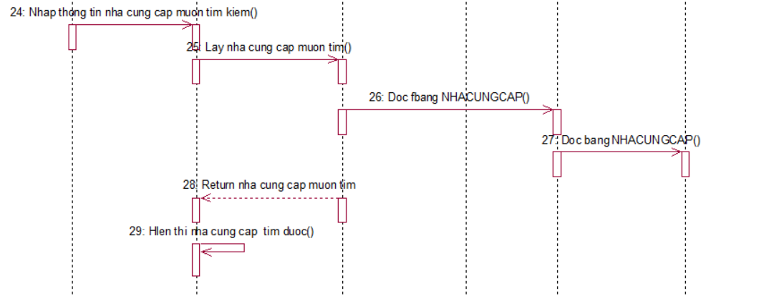

Hình 3. 18 Biểu đồ trình tự use case quản lý nhà cung cấp

### Use case quản lý doanh thu

1. Mô tả use case

Bảng 3. 15 Mô tả chi tiết use case quản lý doanh thu

|  |  |
| --- | --- |
| Mã | UC16 |
| Tên use case | Quản lý doanh thu |
| Mức | 1 |
| Tác nhân | Người quản trị |
| Tiền điều kiện | Đã đăng nhập |
| Đảm bảo tối thiểu | Thông báo lỗi |
| Đảm bảo thành công | Thống kê và xuất doanh thu |
| Sự kiện kích hoạt | Người quản trị kích chọn vào nút “Quản lý doanh thu” trên giao diện màn hình. |
| Sự kiện chính | Hệ thống sẽ lấy dữ liệu từ bảng DoanhThu và hiển thị thông tin lên giao diện bao gồm mã sản phẩm, tên sản phẩm, số sản phẩm bán ra, số sản phẩm bán ra nhiều nhất, tổng tiền.  Người quản trị kích chọn in bảng doanh thu, hệ thống sẽ xuất ra danh sách và cho phép người quản trị in. |
| Ngoại lệ | Tại bất kì thời điểm nào nếu không kết nối được với CSDL thì hệ thống sẽ hiển thị thông báo lỗi và use case kết thúc. |

1. Biểu đồ trình tự

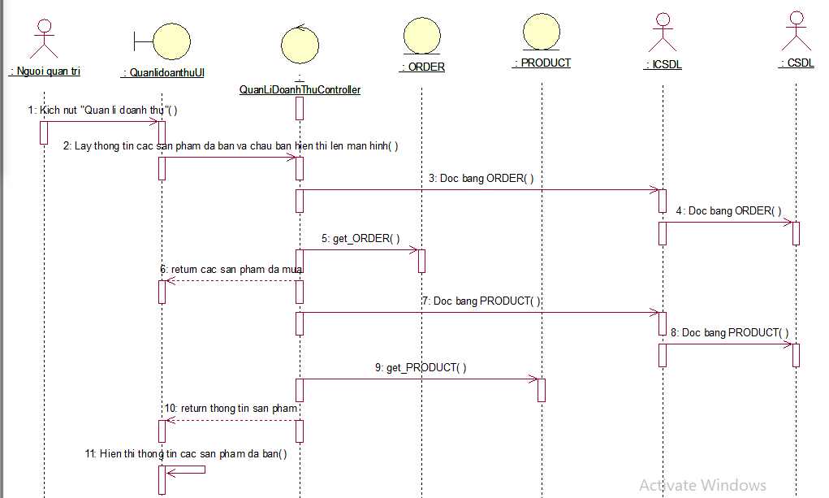

Hình 3. 19 Biểu đồ trình tự use case quản lý doanh thu

### Use case quản lý tài khoản

1. Mô tả use case

Bảng 3. 16 Mô tả chi tiết use case quản lý tài khoản

|  |  |
| --- | --- |
| Mã | UC16 |
| Tên use case | Quản lý tài khoản |
| Mức | 1 |
| Tác nhân | Người quản trị (Nhân viên) |
| Tiền điều kiện | Đã đăng nhập |
| Đảm bảo tối thiểu | Thông báo lỗi |
| Đảm bảo thành công | Cập nhật tài khoản thành công |
| Sự kiện kích hoạt | Người quản trị kích vào nút “Quản lý tài Khoản ” trên menu quản trị |
|  |  |
| Sự kiện chính | 1. Hệ thống lấy thông tin chi tiết của các tài khoản gồm: mã tài khoản, tên tài khoản, email, số điện thoại,loại tài khoản từ bảng TaiKhoan trong cơ sở dữ liệu và hiển thị lên màn hình.  2. Xóa tài khoản  a. Người quản trị kích vào nút “Xóa” trên giao diện màn hình .  b. Hệ thống sẽ xóa tài khoản khỏi bảng TaiKhoan và hiển thị lại danh sách các tài khoản lên giao diện. |
| Ngoại lệ | Tại bất kì thời điểm nào nếu không kết nối được với CSDL thì hệ thống sẽ hiển thị thông báo lỗi và use case kết thúc. |

1. Biểu đồ trình tự

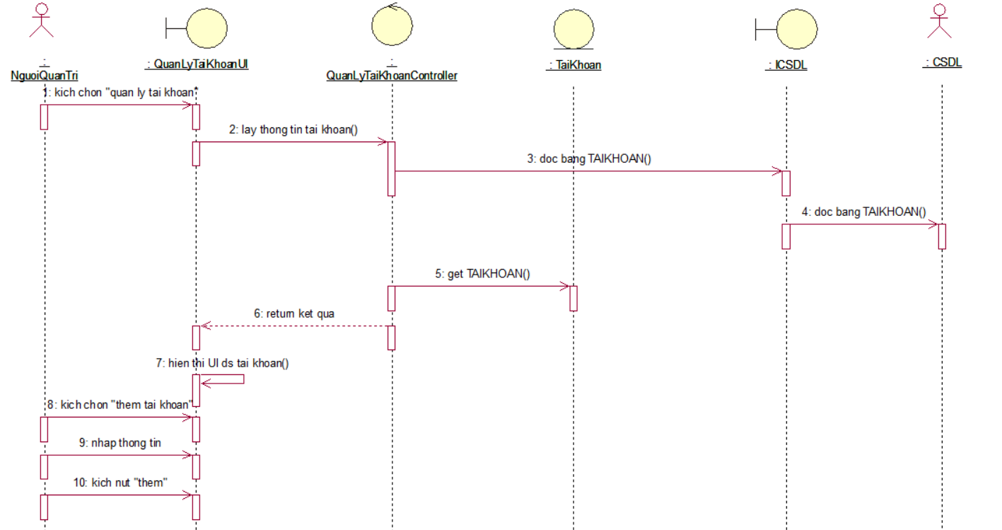

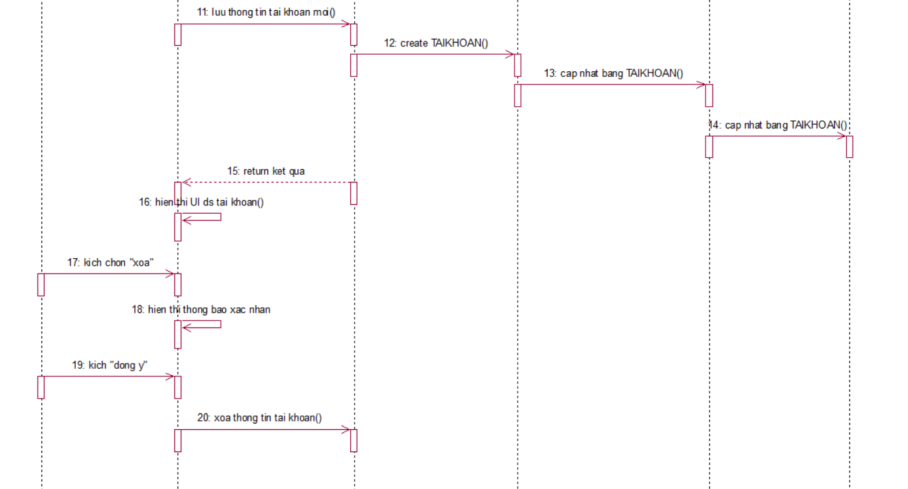

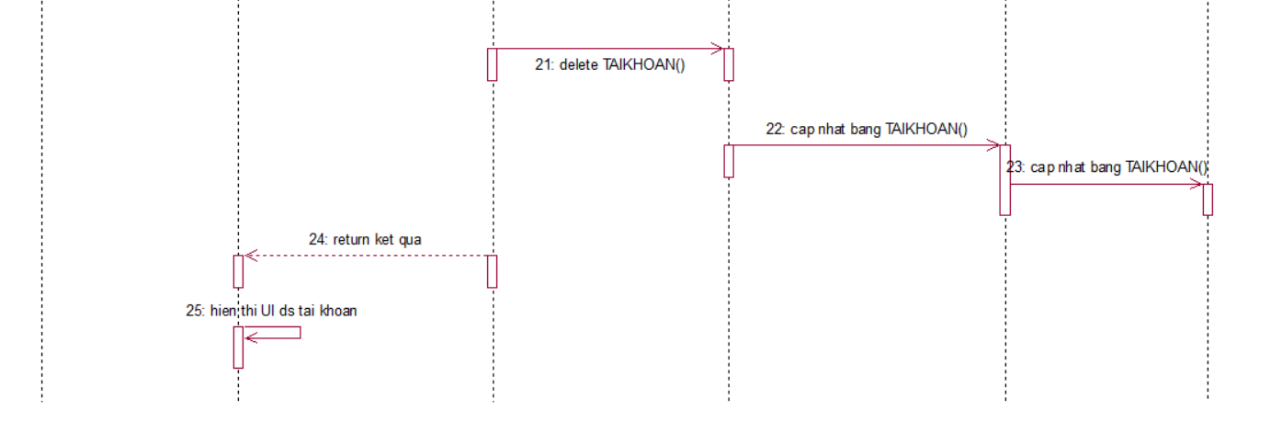Hình 3. 20 Biểu đồ trình tự use case quản lý tài khoản

### Use case quản lý tin tức

1. Mô tả use case

Bảng 3. 17 Mô tả chi tiết use case quản lý tin tức

|  |  |
| --- | --- |
| Mã | UC13 |
| Tên use case | Quản lý tin tức |
| Mức | 1 |
| Tác nhân | Người quản trị (Nhân viên) |
| Tiền tiền điện | Người quản trị đăng nhập hệ thống |
| Đảm bảo tối thiểu | Thông báo lỗi,quay lại màn hình trước. |
| Đảm bảo thành công |  |
| Sự kiện kích hoạt | Khi người quản trị kích vào nút “Tin tức” trên thanh menu quản trị. |
| Sự kiện chính | 1. Hệ thống sẽ lấy thông tin của các tin tức bao gồm: mã, tên tiêu đề, ngày đăng từ bảng NEWS và hiển thị lên màn hình.  2. Thêm tin tức mới  a, Người quản trị kích vào nút “Thêm mới” trên màn hình danh sách sản phẩm. Hệ thống hiển thị màn hình yêu cầu nhập thông tin cho tin tức mới gồm: tiêu đề, mô tả, nội dung, ảnh đại diện.  b, Người quản trị nhập thông tin cho sản phẩm mới và kích chọn vào nút “Thêm mới”. Hệ thống sinh tự động một mã cho tin tức này rồi thêm một bản ghi mới vào bảng NEWS. Sau đó hiển thị danh sách tin tức cập nhật lên màn hình.  3. Sửa tin tức  a, Người quản trị kích vào nút ”Cập nhật” trên một dòng trong danh sách tin tức. Hệ thống lấy : tiêu đề, mô tả, nội dung, ảnh đại diện từ bảng TinTuc và hiển thị lên màn hình.  b, Người quản trị sửa các thông tin của tin tức sau đó kích vào nút “Cập nhật” . Hệ thống sẽ cập nhật thông tin mới vào bảng TinTuc sau đó hiển thị danh sách tin tức đã được cập nhật lên màn hình.  4. Xóa tin tức  a, Người quản trị kích vào nút” Xóa” trên một dòng trong danh sách các tin tức.  b.Hệ thống sẽ chuyển trạng thái của tin tức được chọn sang dạng ẩn. Sau đó hiển thị danh sách tin tức đã được cập nhật lên màn hình. |
| Ngoại lệ | 1. Tại bất kì thời điểm nào luồng cơ bản, nếu không kết nối được với cơ sở dữ liệu thì hệ thống sẽ hiển thị một thông báo và use case kết thúc. |

1. Biểu đồ trình tự

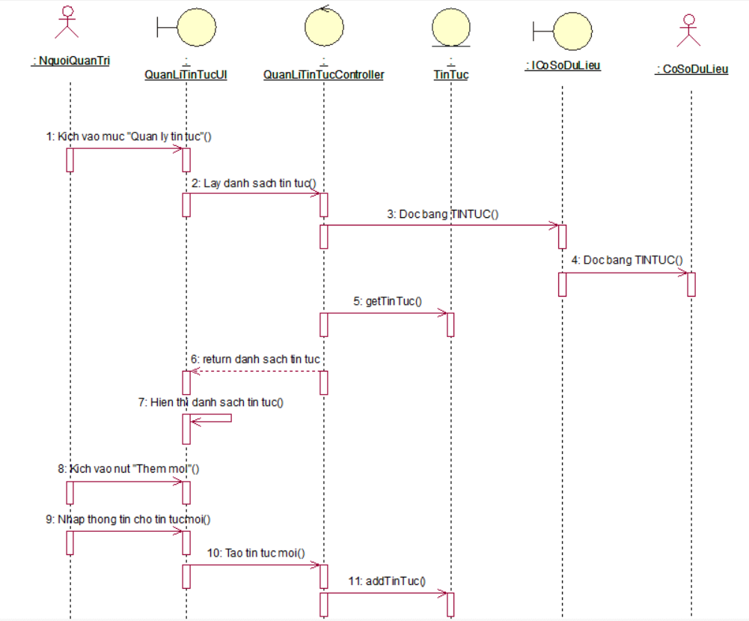

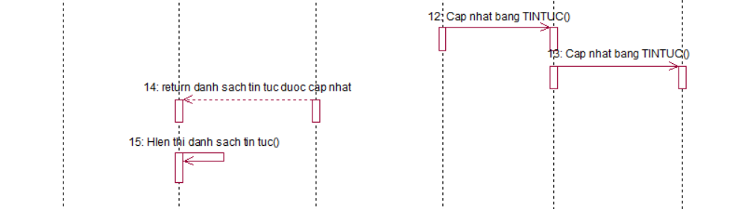

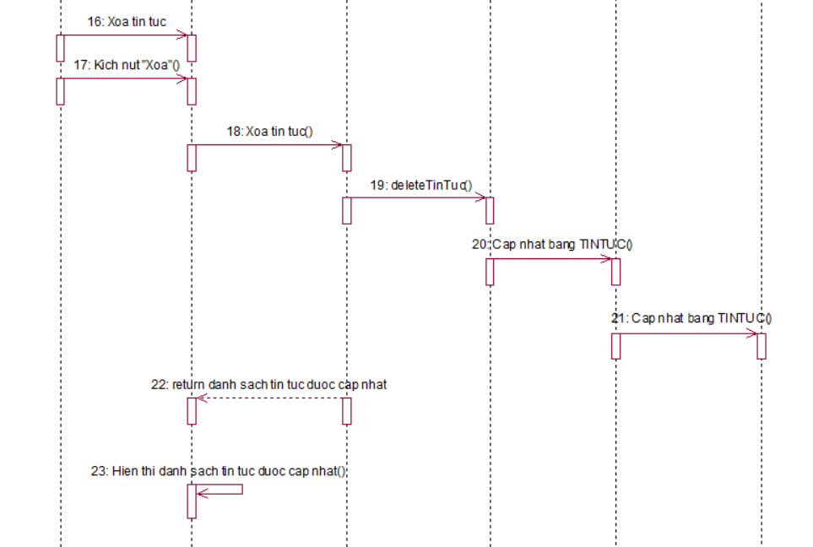

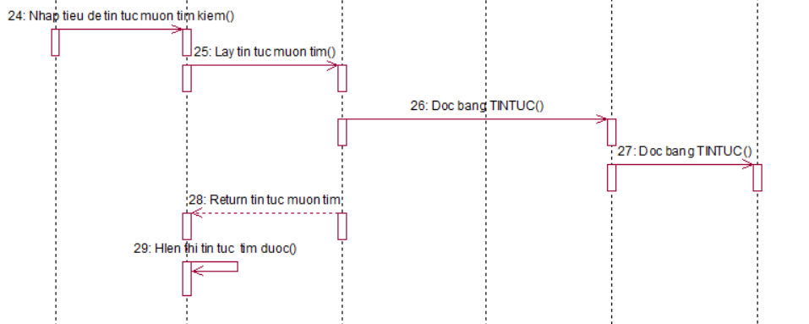

Hình 3. 21 Biểu đồ trình tự quản lý tin tức

## Thiết kế giao diện

### Giao diện trang chủ

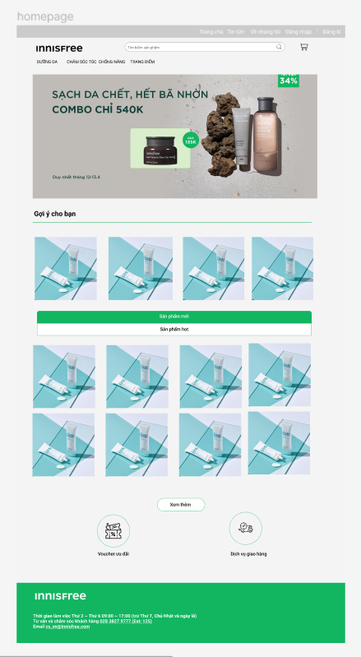

Hình 3. 22 Giao diện trang chủ

### Giao diện đăng nhập

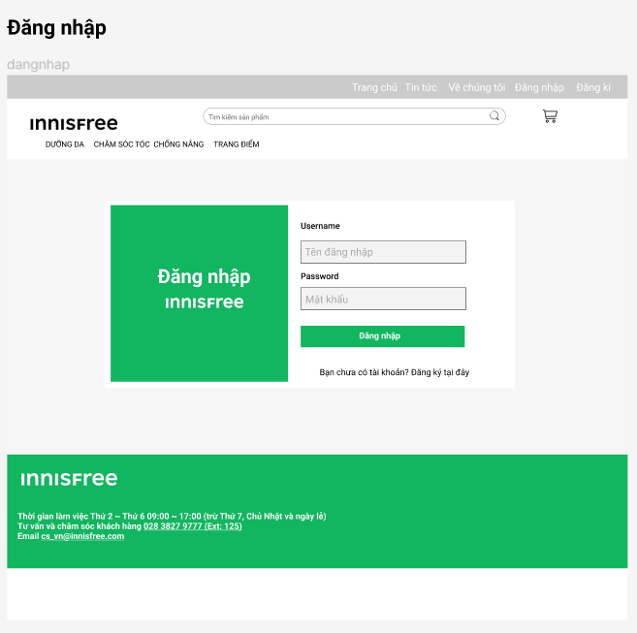

Hình 3. 23 Giao diện đăng nhập

### Giao diện tìm kiếm sản phẩm

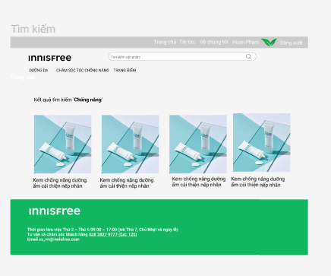

Hình 3. 24 Giao diện tìm kiếm sản phẩm

### Giao diện đặt hàng

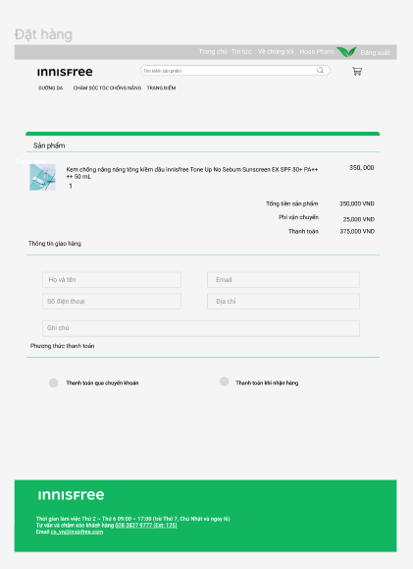

Hình 3. 25 Giao diện đặt hàng

### Giao diện cập nhật thông tin tài khoản

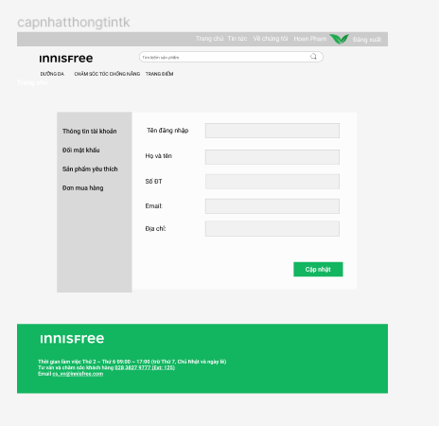

Hình 3. 26 Giao diện cập nhật thông tin tài khoản

### Giao diện xem sản phẩm theo danh mục

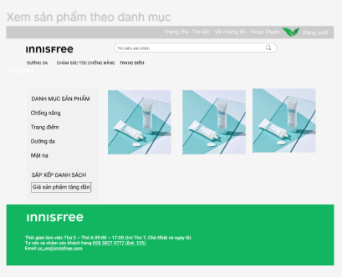

Hình 3. 27 Giao diện xem sản phẩm theo danh mục

### Giao diện đăng ký

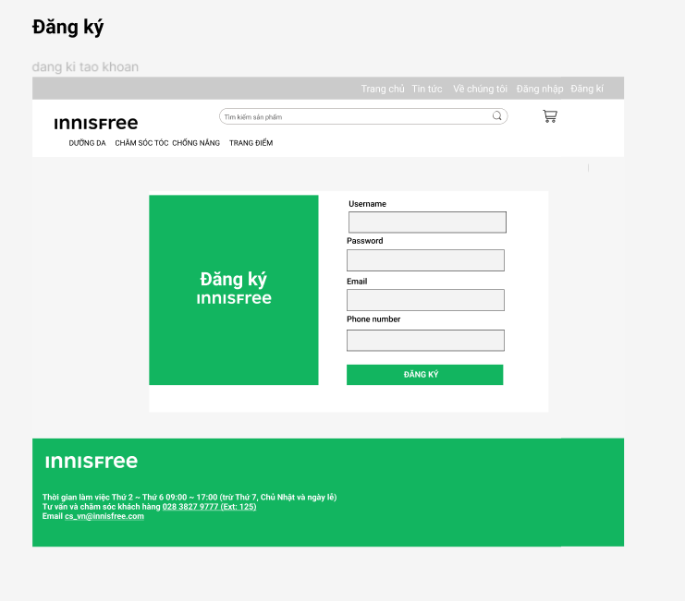

Hình 3. 28 Giao diện đăng ký

### Giao diện quản lý giỏ hàng

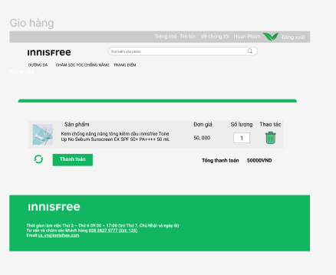

Hình 3. 29 Giao diện quản lý giỏ hàng

### Giao diện xem chi tiết sản phẩm

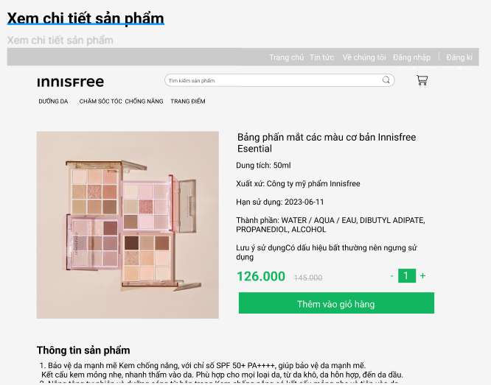

Hình 3. 30 Giao diện xem chi tiết sản phẩm

### Giao diện danh sách đơn hàng

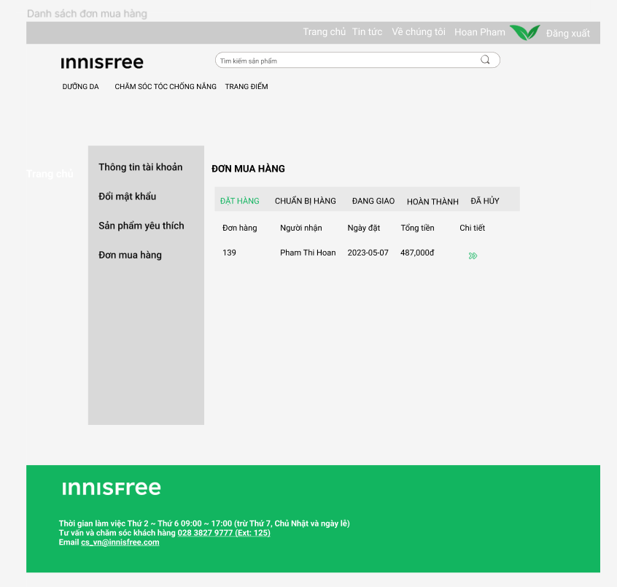

Hình 3. 31 Giao diện danh sách đơn hàng

### Giao diện xem chi tiết đơn hàng

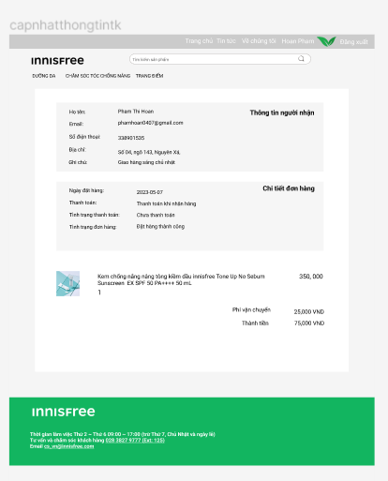

Hình 3. 32 Giao diện xem chi tiết đơn hàng

# KẾT QUẢ

## Giao diện trang chủ

Khách hàng có thể thấy những sản phẩm được mới nhất được bán tại đây. Khách hàng có thể bấm vào icon tìm kiếm để sang màn tìm kiếm, bấm vào sản phẩm để sang màn chi tiết sản phẩm hay xem tất cả đẻ xem danh sách sản phẩm có trong danh mục đã chọn. Thanh menu bar tương ứng với từng màn khi bấm vào nó.

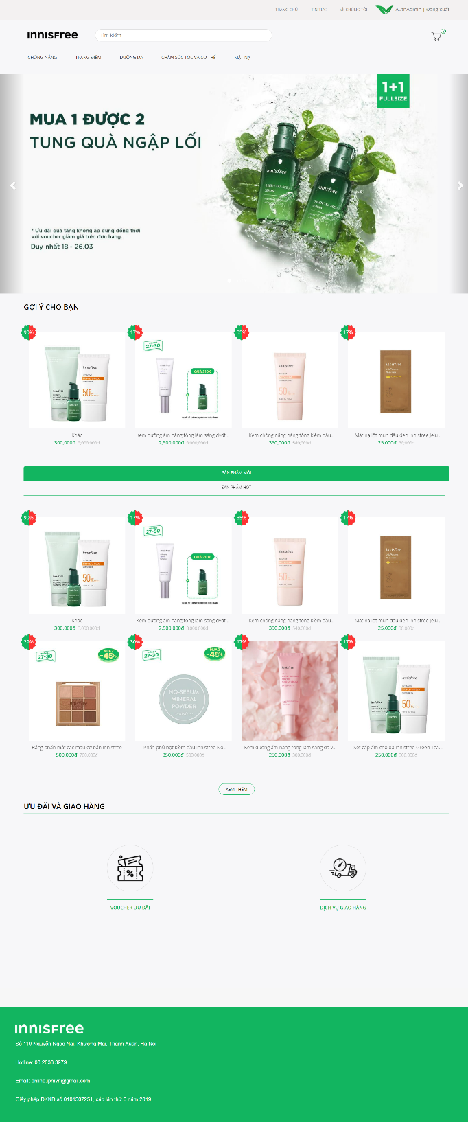

Hình 4. 1 Giao diện trang chủ

## Giao diện đăng nhập

Người dùng có thể đăng nhập bằng tài khoản đã đăng ký, nếu chưa có tài khoản có thể chọn đăng ký để sang màn đăng ký tài khoản hoặc nếu có tài khoản mà quên mật khẩu, có thể bấm vào nút quên mật khẩu để lấy lại mật khẩu.

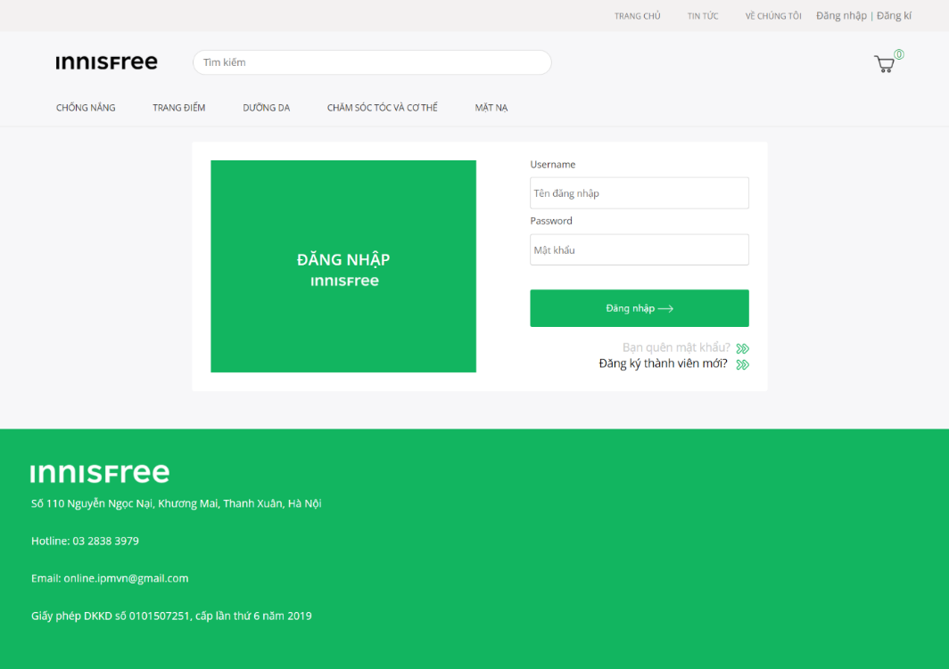

Hình 4. 2 Giao diện đăng nhập

## Giao diện tìm kiếm sản phẩm

Người dùng có thể nhập từ khóa muốn tìm kiếm vào ô tìm kiếm, hệ thống sẽ trả về kết quả danh sách sản phẩm có tên chứa từ khóa đó.

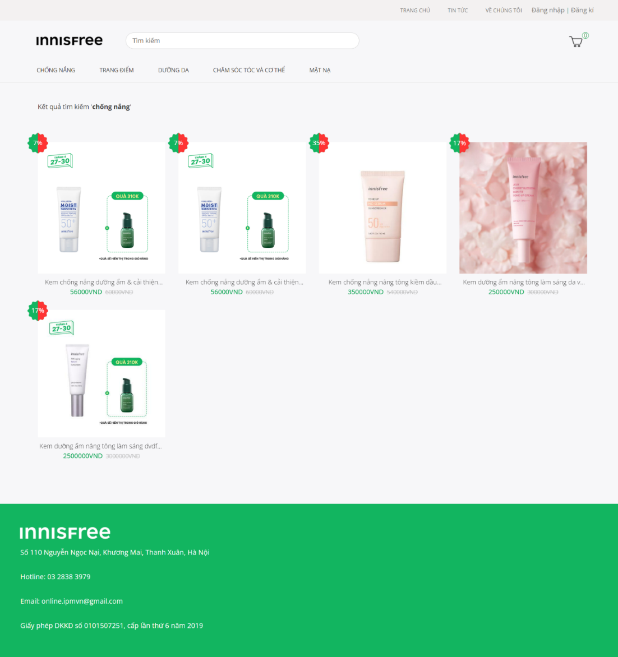

Hình 4. 3 Giao diện tìm kiếm sản phẩm

## Giao diện đặt hàng

Khách hàng sẽ nhập thông tin bao gồm: địa chỉ, số điện thoại, ghi chú và phương thức thanh toán, sau đó nhấn đặt hàng.

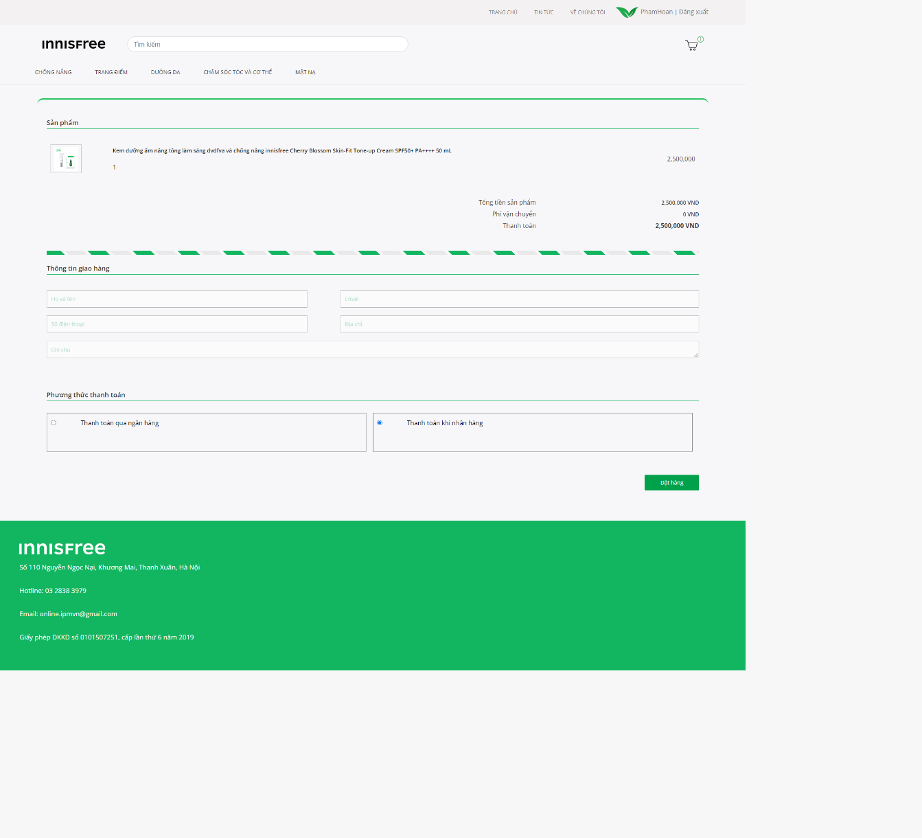

Hình 4. 4 Giao diện đặt hàng

## Giao diện cập nhật thông tin tài khoản

Khách hàng có thể xem và cập nhật thông tin cá nhân của mình bao gồm tên đăng nhập, họ tên, số điện thoại, email và địa chỉ. Nhấn cập nhật để hoàn thành việc cập nhật thành công cho tài khoản.

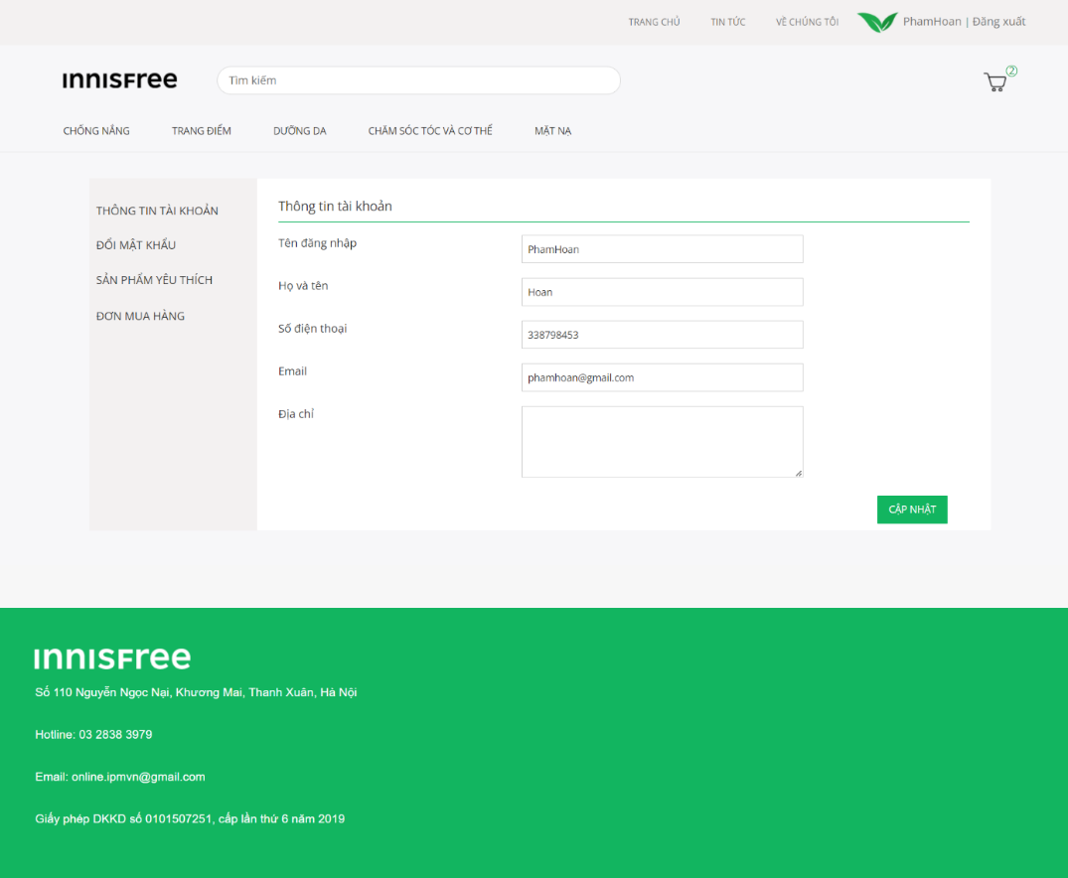

Hình 4. 5 Giao diện cập nhật thông tin tài khoản

## Giao diện xem sản phẩm theo danh mục

Màn xem danh mục hiển thị tất cả các danh mục có trong cửa hàng. Bấm chọn một danh mục bất kì hiển thị những sản phẩm thuộc danh mục đó. Có thể sắp xếp danh sách theo chiều giá tăng dần hoặc giảm dần,…

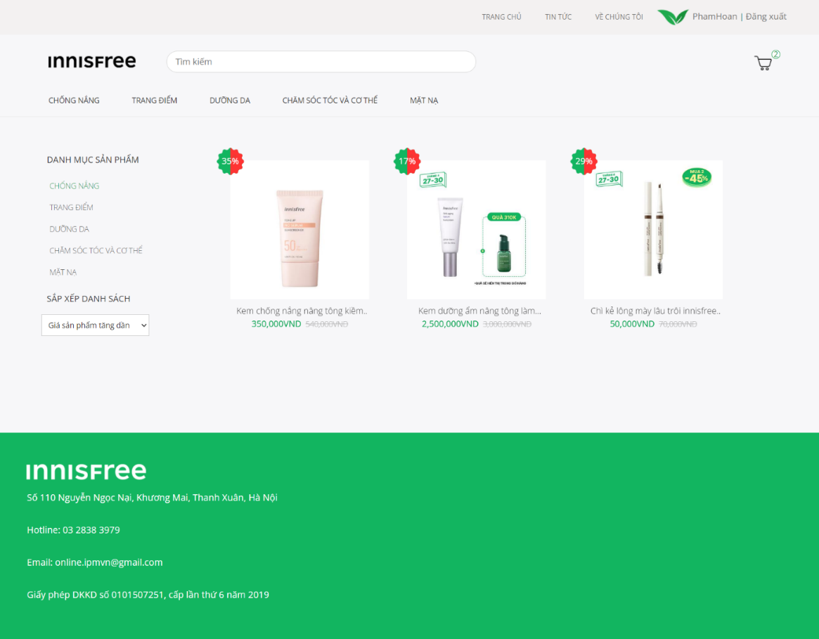

Hình 4. 6 Giao diện xem sản phẩm theo danh mục

## Giao diện đăng ký tài khoản

Người dùng có thể đăng ký tài khoản mới bằng các nhập các thông tin như email, họ tên, mật khẩu, xác nhận mật khẩu sau đó bấm nút đăng ký, tạo tài khoản thành công sẽ chuyển về màn đăng nhập.

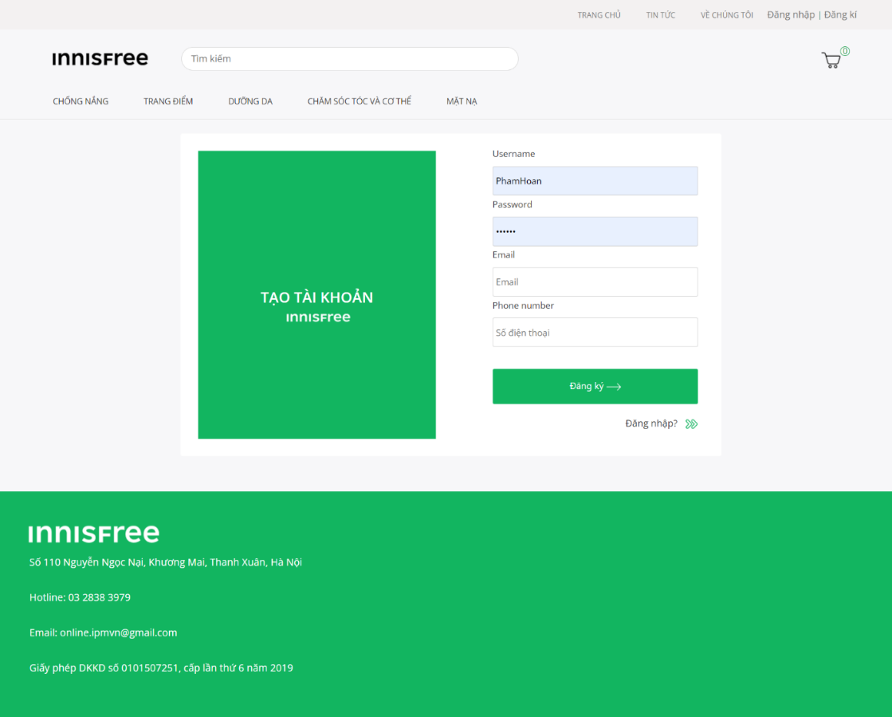

Hình 4. 7 Giao diện đăng ký tài khoản

## Giao diện quản lý giỏ hàng

Màn giỏ hàng giúp khách hàng dễ dàng quản lý sản phẩm mình mua trên ứng dụng. Khách hàng có thể bấm vào dấu cộng/trừ trên sản phẩm để điều chỉnh số lượng hoặc icon xóa để xóa sản phẩm khỏi giỏ hàng.

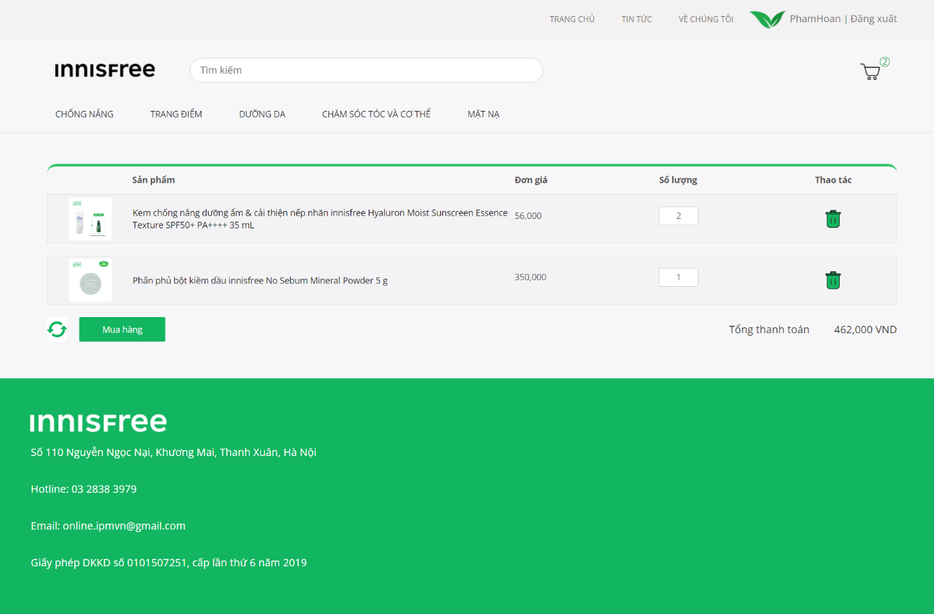

Hình 4. 8 Giao diện quản lý giỏ hàng

## Giao diện xem chi tiết sản phẩm

Màn hình hiển thị thông tin chi tiết sản phẩm như: Tên sản phẩm, số sao đánh giá, giá tiền, mô tả sản phẩm, những lời đánh giá nhận xét của khách hàng khác đối với sản phẩm…

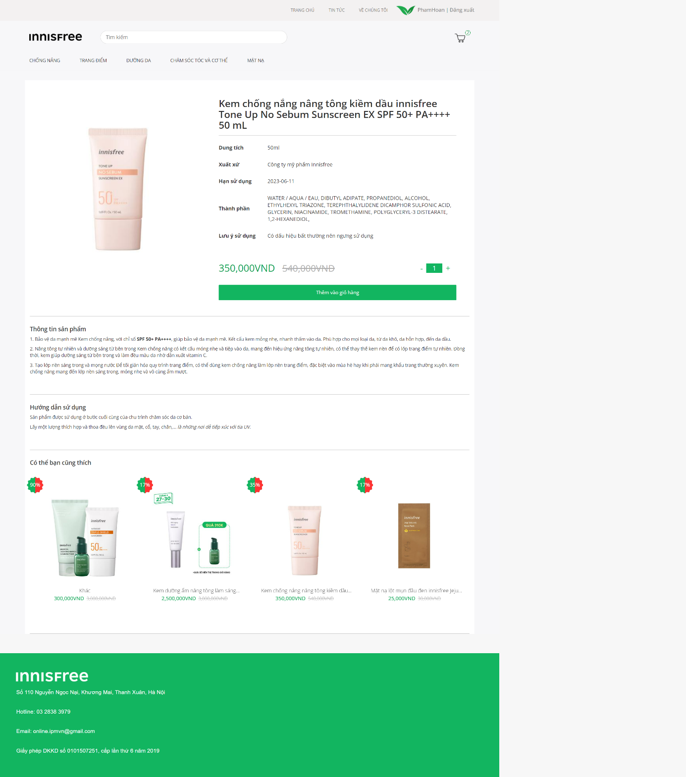

Hình 4. 9 Giao diện xem chi tiết sản phẩm

## Giao diện xem chi tiết đơn hàng

Khách hàng có thể xem chi tiết đơn hàng mình đã mua, gồm tất cả thông tin của đơn hàng gồm họ tên, địa chỉ nhận, số điện thoại, sản phẩm đã mua, tổng tiền, trạng thái đơn hàng.

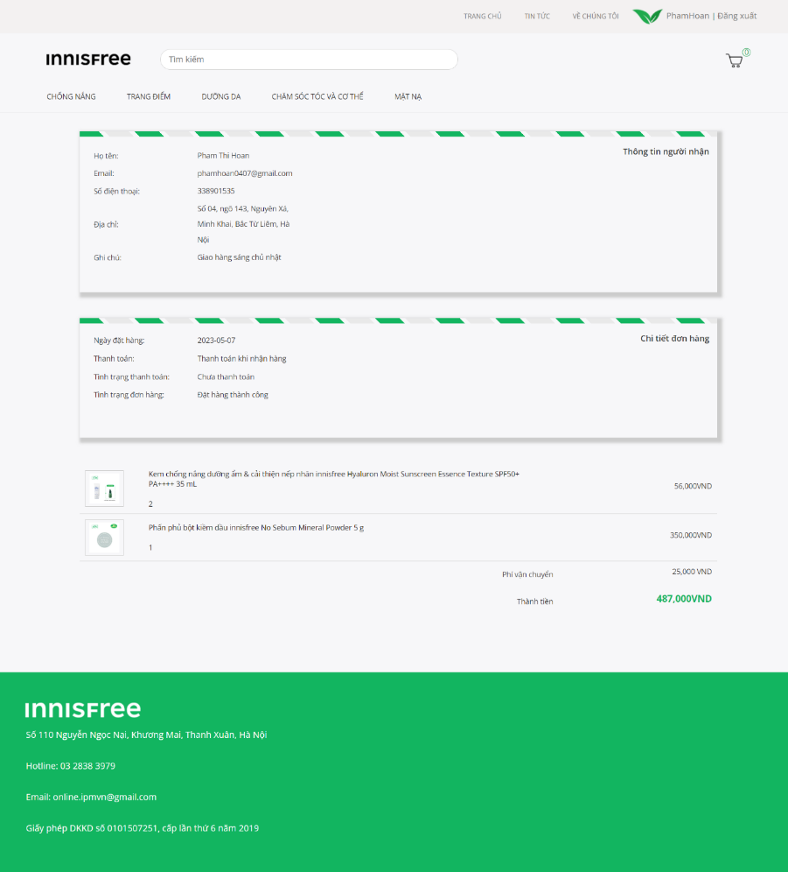

Hình 4. 10 Giao diện xem chi tiết đơn hàng

## Giao diện trang chủ của người quản trị

Người quản trị hoặc nhân viên có thể xem top các sản phẩm bán chạy, danh mục sản phẩm bán chạy, báo cáo đơn hàng, doanh thu chung của cửa hàng theo tháng.

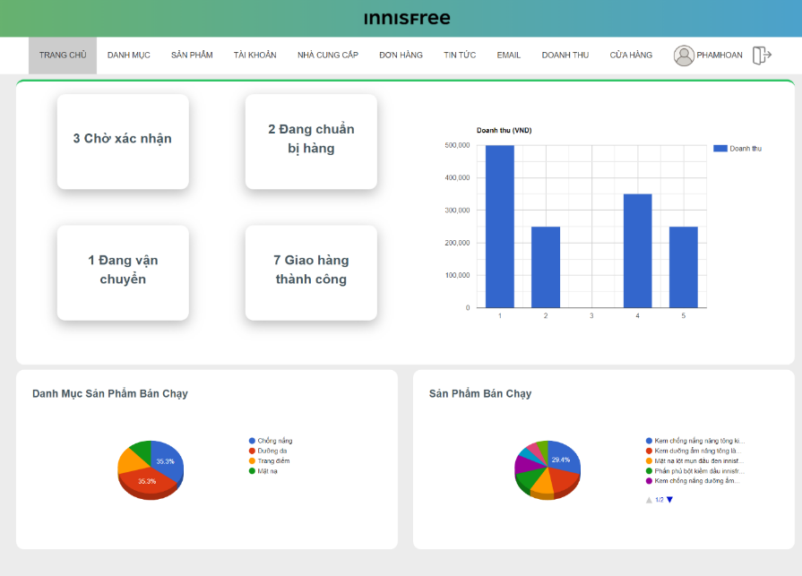

Hình 4. 11 Giao diện trang chủ của người quản trị

## Giao diện quản lý đơn hàng

Người quản trị có thể xem và cập nhật trạng thái đơn hàng, xuất hóa đơn cho khách hàng.

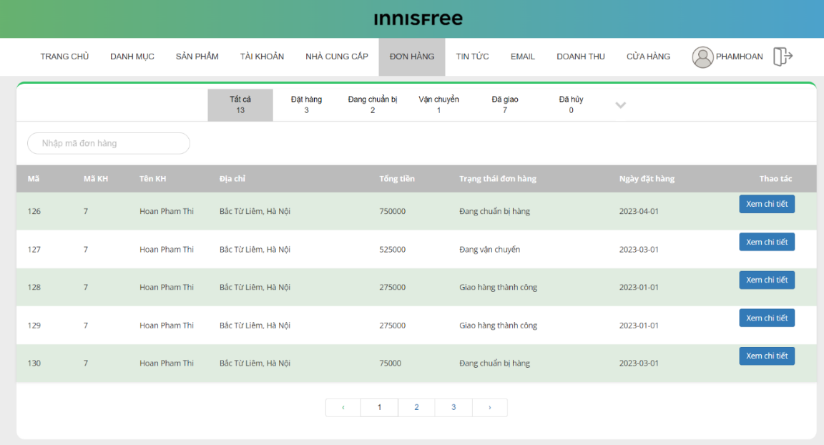

Hình 4. 12 Giao diện quản lý đơn hàng

## Giao diện quản lý sản phẩm

Người quản trị có thể thêm, sửa, kích hoạt hoặc dừng hoạt động bán sản phẩm.

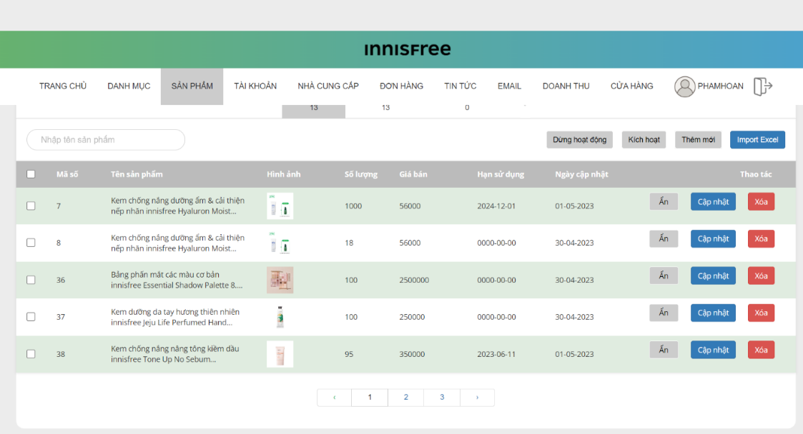

Hình 4. 13 Giao diện quản lý sản phẩm

Người quản trị có thể thêm hoặc sửa sản phẩm bằng các thông tin như: ảnh, tên, danh mục, số lượng, mô tả, đặc tính sản phẩm,... Sau đó bấm nút thêm sản phẩm/ cập nhật sản phẩm để tiến hành thêm/sửa sản phẩm.

Ngoài ra người quản trị có thể nhập danh sách sản phẩm từ excel một cách tiện lợi, nhanh chóng.

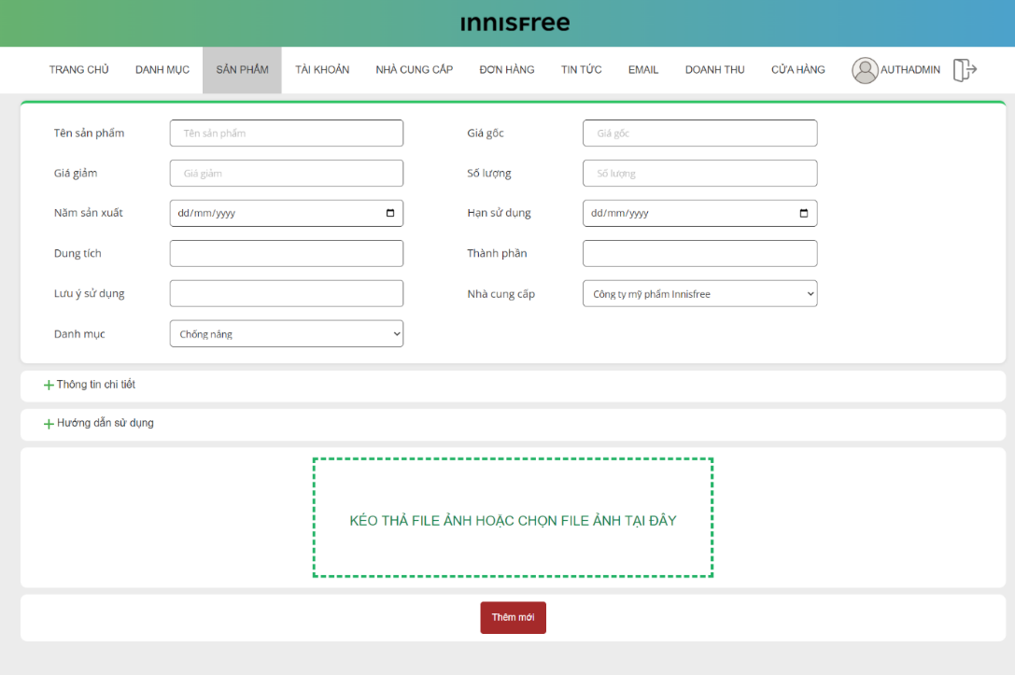

Hình 4. 14 Giao diện thêm mới sản phẩm

## Giao diện quản lý danh mục

Người quản trị có thể xem, thêm, sửa, xóa các danh mục, tìm kiếm theo tên danh mục,..

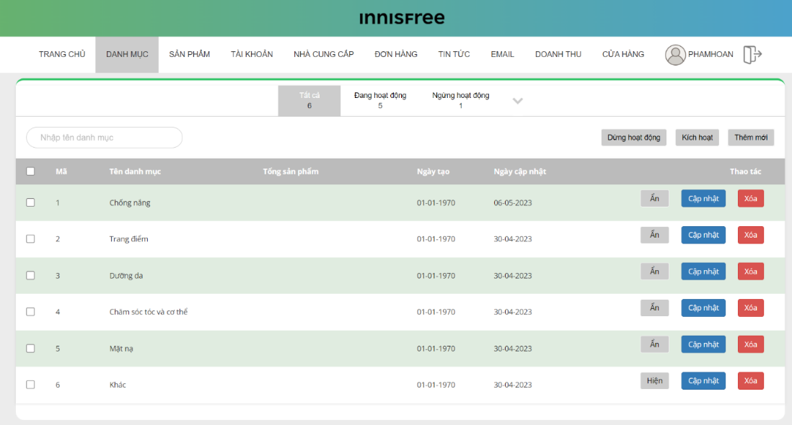

Hình 4. 15 Giao diện quản lý danh mục

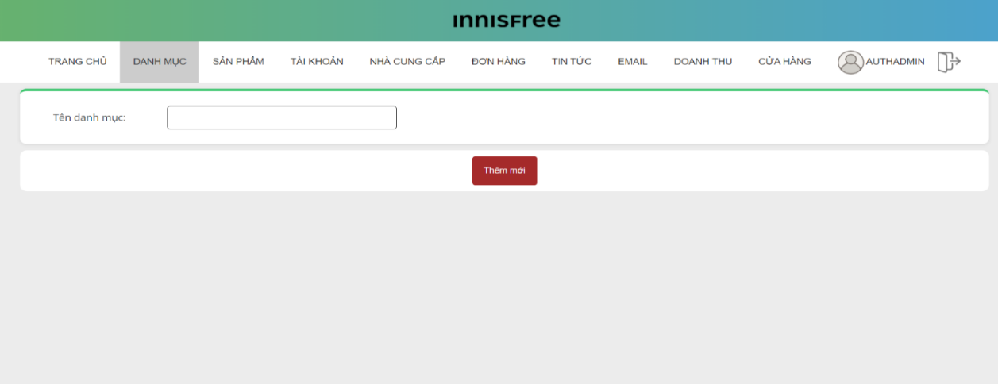

Hình 4. 16 Giao diện thêm mới danh mục

## Giao diện quản lý nhà cung cấp

Người quản trị có thể xem, thêm, sửa, xóa các nhà cung cấp, tìm kiếm theo tên nhà cung cấp,..

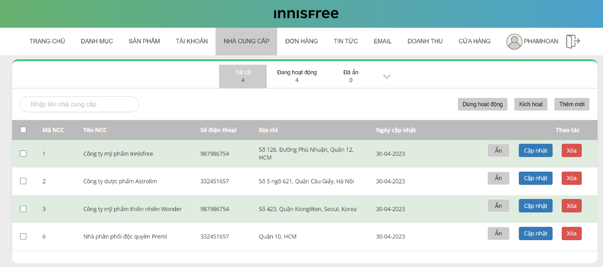

Hình 4. 17 Giao diện quản lý nhà cung cấp

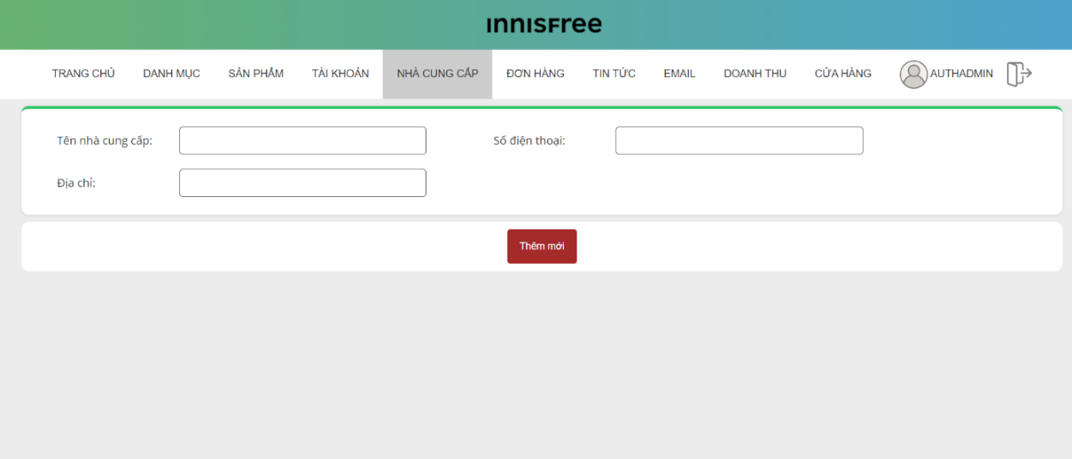

Hình 4. 18 Giao diện quản lý thêm mới nhà cung cấp

## Giao diện quản lý doanh thu

Người quản trị có thể xem chi tiết doanh thu , xuất báo cáo excel doanh thu.

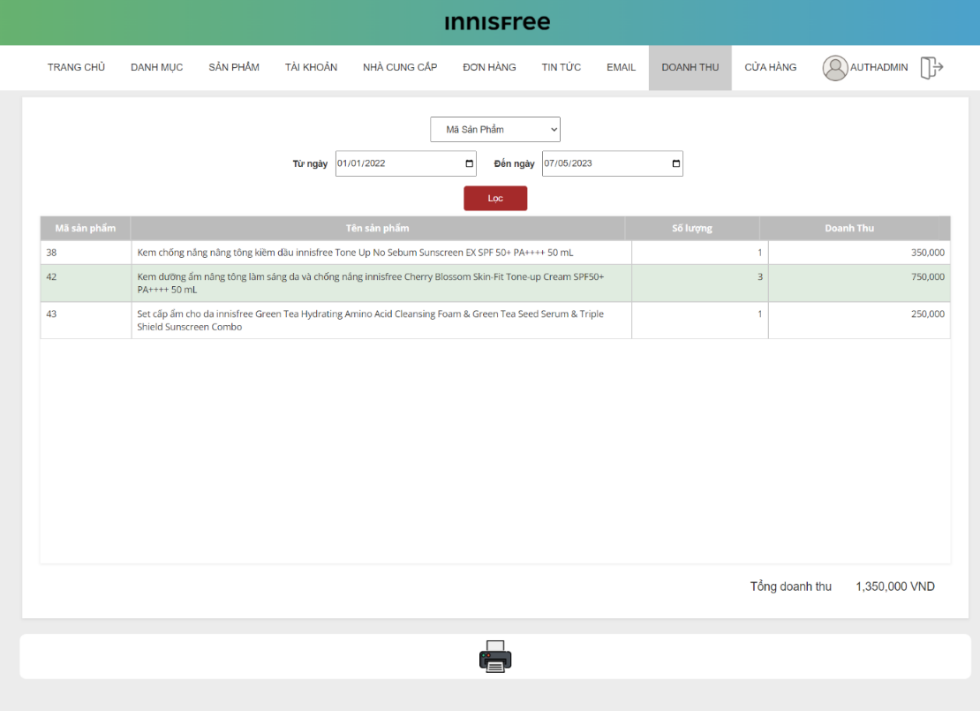

Hình 4. 19 Giao diện quản lý doanh thu

## Giao diện quản lý tài khoản

Người quản trị có thể xem thông tin hoặc khóa/mở khóa tài khoản, có thể tạo tài khoản cho nhân viên.

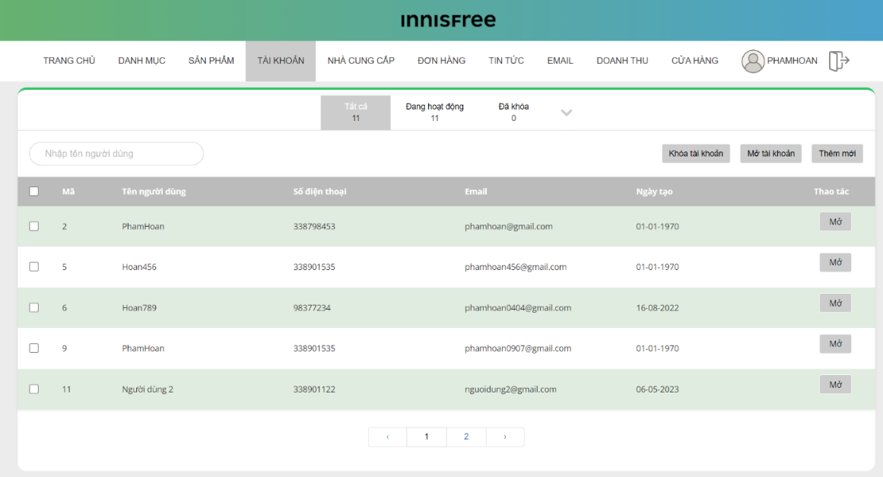

Hình 4. 20 Giao diện quản lý tài khoản

## Giao diện quản lý email thông báo

Người quản trị có thể gửi email thông báo, quảng cáo đến tất cả các khách hàng có tài khoản đang hoạt động. Ngoài ra có thể xem danh sách những email thông báo đã gửi.

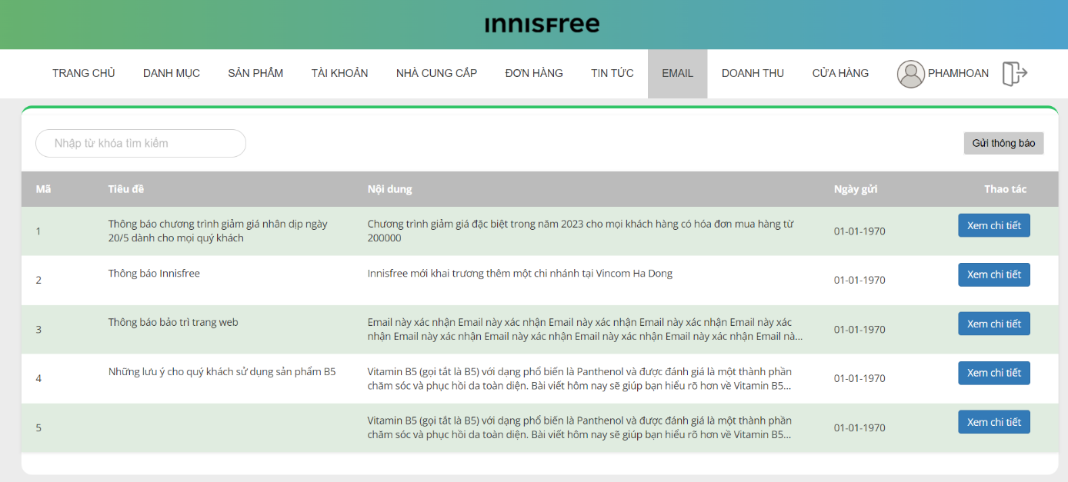

Hình 4. 21 Giao diện trang quản lý thông báo email

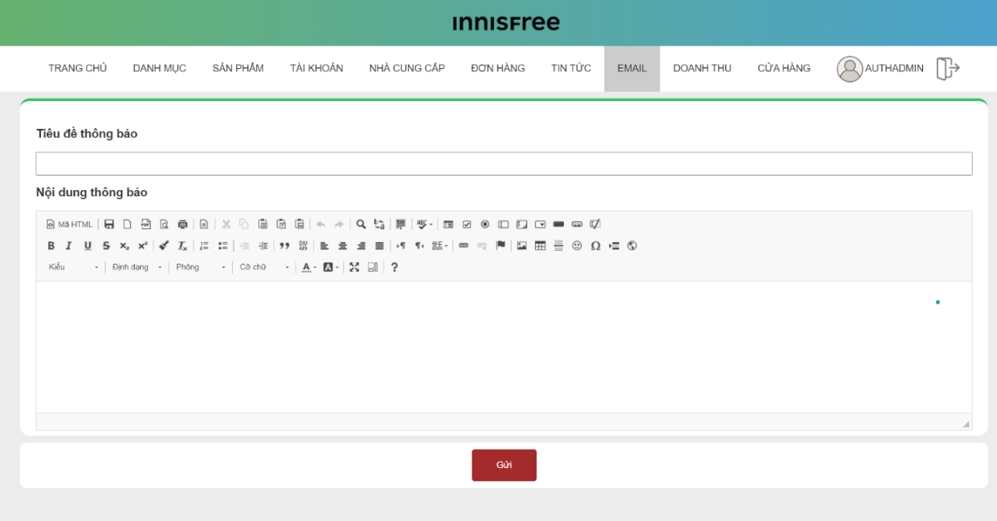

Hình 4. 22 Giao diện gửi thông báo email

## Giao diện quản lý tin tức

Người quản trị có thể xem, thêm, sửa , xóa tin tức. Tin tức bao gồm tiêu đề, mô tả, nội dung chi tiết, hình ảnh.

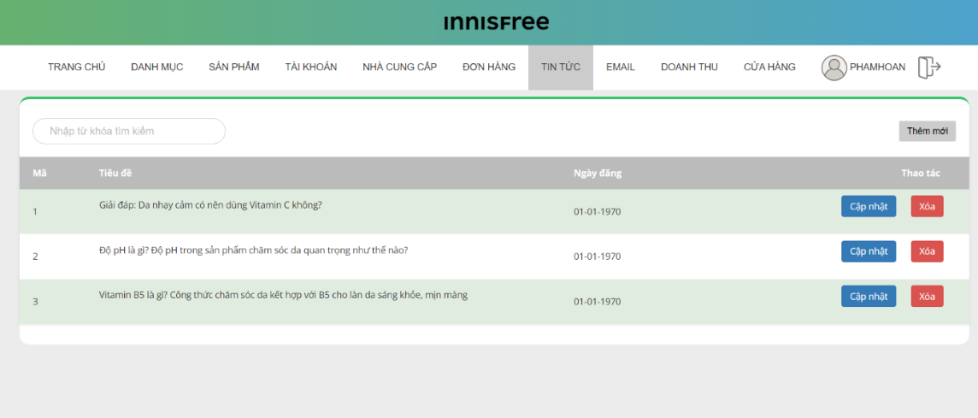

Hình 4. 23 Giao diện trang quản lý tin tức

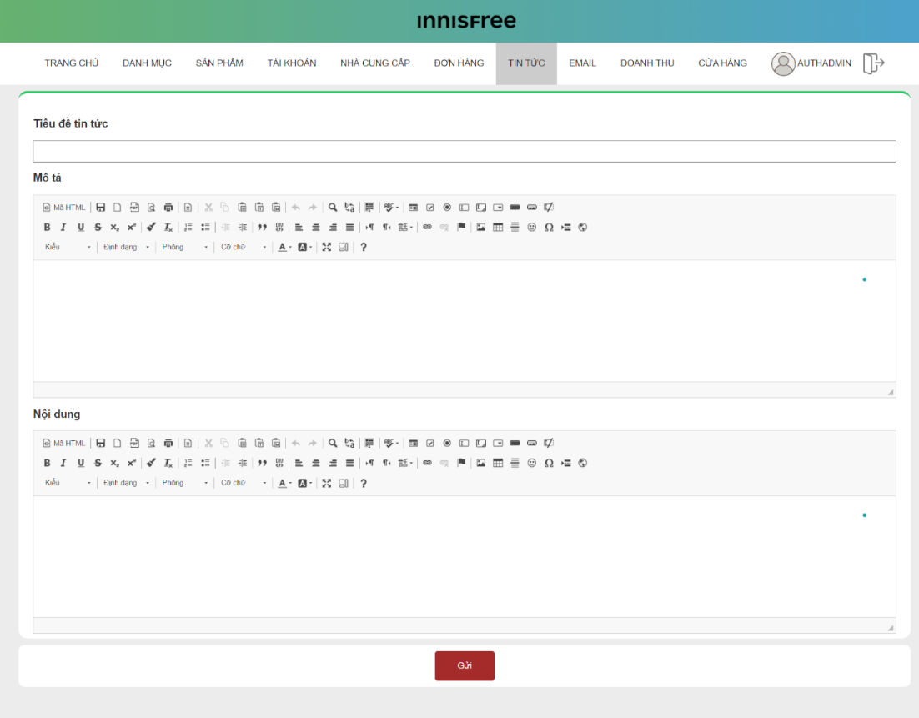

Hình 4. 24 Giao diện trang thêm mới tin tức

# KIỂM THỬ

## Mục đích kiểm thử

* Xác định các thông tin cơ bản về dự án và các thành phần chức năng được kiểm thử được kiểm thử và không được kiểm thử.
* Liệt kê những yêu cầu cho việc kiểm thử (Test requirements)
* Liệt kê những chiến lược kiểm thử.
* Liệt kê những tài liệu được lập sau khi hoàn thành việc kiểm thử.
* Phát hiện càng nhiều lỗi càng tốt trong thời gian xác định trước.
* Ngăn chặn lỗi phát sinh.
* Chứng minh rằng sản phẩm phần mềm phù hợp với các đặc tả.
* Chứng tỏ được rằng các testcase và các báo cáo tạo ra đúng và hữu dụng.

## Kế hoạch kiểm thử

* Kiểm thử UI (giao diện)
* Kiểm thử Function (chức năng)
* Đăng nhập: Người dùng đăng nhập được vào hệ thống.
* Đăng ký: Người dùng đăng ký tài khoản mới.
* Tìm kiếm sản phẩm: Người dùng có thể tìm kiếm sản phẩm.
* Thêm sản phẩm vào giỏ hàng: Người dùng có thể thêm sản phẩm vào giỏ hàng.
* Mua hàng: Người dùng có thể mua hàng.
* Theo dõi/Hũy đơn hàng: Người dùng có thể theo dõi/ hủy đơn hàng
* Thanh toán online: Người dùng có thể thanh toán online.
* Kiểm thử API

## Chiến lược kiếm thử

* Kiểm thử ở mức hệ thống (ST) và kiểm thử chấp nhận (UAT)
* Dùng kiểu kiểm thử thủ công (manual test) bao gồm kiểm thử GUI và từng chức năng.
* Việc kiểm thử chỉ bắt đầu khi đã hoàn thiện bộ test case để kiểm thử GUI và chức năng.

## Mô hình thử nghiệm

* CPU: AMD Ryzen 5 5600X
* Mainboard: ASUS Prime B550M-A
* RAM: Corsair Vengeance LPX 16GB DDR4 3200MHz
* SSD: Samsung 980 EVO Plus 512GB NVMe M.2
* Hệ điều hành: Windows 10
* Trình duyệt: Microsoft Edge, Firefox, Chrome

## Kết quả kiểm thử

* Tỉ lệ testcase đạt (Passed): 100%
* Tỉ lệ testcase không đạt (Failed): 0%
* Hệ thống chạy ổn định với cấu hình (Xem mục 3.4)
* Hệ thống chạy ổn định trên các trình duyệt web khác nhau (Firefox và Google Chrome, Microsoft Edge).
* Kết quả chi tiết (Xem phụ lục).

# KẾT LUẬN

Quá trình thực hiện đề tài “**Xây dựng website bán mỹ phẩm cho cửa hàng innisfree**” em đã tận dụng được rất nhiều kiến thức học tập từ trường và môi trường doanh nghiệp đẻ hoàn thành đề tài một cách tốt nhất .

Hướng nghiên cứu phát triển:

- Tìm hiểu sâu hơn về ngôn ngữ PHP, framework Laravel và mySQL để có thể đáp ứng nhiều hơn nhu cầu của người sử dụng, phát triển và tối ưu hóa hệ thống.

- Tìm hiểu thêm một số ngôn ngữ để thiết kế giao diện đẹp mắt hơn và quan trọng nhất là thân thiện với người dùng

- Phát triển trang Web với quy mô lớn hơn và có nhiều chức năng hơn, hỗ trợ với nhiều người sử dụng như chat trực tiếp với khách hàng, nhận đánh giá sau khi mua hàng,..

Để hoàn thành đề tài này, em xin chân thành cảm ơn thầy cô đã đồng hành, quan tâm và giúp đỡ em trong suốt quá trình học tập vừa qua!

Hà Nội, ngày 09 tháng 05 năm 2023

Sinh viên thực hiện

**Phạm Thị Hoan**

# TÀI LIỆU THAM KHẢO

[1]. Đại học công nghiệp Hà Nội, Hệ quản trị cơ sở dữ liệu SQL Server, Nhà xuất bản khoa học và kỹ thuật, Hà Nội .

[2]. Đại học công nghiệp Hà Nội, Phân tích thiết kế hệ thống, Nhà xuất bản khoa học và kỹ thuật, Hà Nội .

[3]. Đại học công nghiệp Hà Nội, Lập trình Website, Nhà xuất bản khoa học và kỹ thuật, Hà Nội.

# PHỤ LỤC

Bảng 1 Bảng kiểm thử chức năng đăng nhập

|  |  |  |  |  |
| --- | --- | --- | --- | --- |
| **ID** | **Mục đích kiểm thử** | **Các bước thực hiện** | **Kết quả mong muốn** | **Kết quả đạt được** |
| Giao diện | | | | |
| 1 | Kiểm tra màn hình đăng nhập | 1. Mở màn hình đăng nhập 2. Kiểm tra màn hình đăng nhập | Màn hình hiển thị: - “Tên đăng nhập”, “Mật khẩu” textbox - Text link “Quên mật khẩu” - Text link “Bạn chưa có tài khoản?”  - “Đăng nhập” button | PASS |
| 2 | Kiểm tra tổng thể giao diện màn hình đăng nhập | 1. Mở màn hình đăng nhập 2. Kiểm tra tổng thể giao diện màn hình đăng nhập | - Các label và textbox, rộng và khoảng cách bằng nhau  - Các label sử dụng cùng 1 loại font, cỡ chữ, căn lề trái - Kiểm tra lỗi chính tả - Form đc bố trí hợp lý, dễ sử dụng - Giống với thiết kế đã dựng | PASS |
| Chức năng đăng nhập | | | | |
| 3 | Kiểm tra đăng nhập tài khoản thành công | 1. Đăng nhập bằng email đã có trong CSDL 2. Click button "Đăng nhập" | 2. Đăng nhập thành công hiển thị màn hình trang chủ | PASS |
| 4 | Kiểm tra đăng nhập tài khoản không thành công | 1. Đăng nhập bằng email chưa có trong CSDL 2. Click button "Đăng nhập" | 2. Hiển thị message "Email mật khẩu không chính xác" | PASS |
| Textbox Email | | | | |
| 5 | Kiểm tra Email là trường bắt buộc | 1. Để trống trường Email 2. Các thông tin khác được nhập hợp lệ 3. Click button "Đăng nhập" | 3. Hiển thị Message "Email không được để trống" | PASS |
| 6 | Kiểm tra nhập khoảng trắng ở Email | 1. Nhập khoảng trắng đầu và cuối vào Email có tồn tại trong DB 2. Các thông tin khác được nhập hợp lệ 3. Click button "Đăng nhập" | 3. Đăng nhập thành công và hiển thị màn hình trang chủ | PASS |
| 7 | Kiểm tra phân biệt chữ hoa, chữ thường | 1. Đăng nhập với Email là chữ thường có trong DB 2. Các thông tin khác được nhập hợp lệ 3. Click button "Đăng nhập" | 3. Đăng nhập thành công và hiển thị màn hình trang chủ | PASS |
| 8 | 1. Đăng nhập với Email là chữ hoa trùng với chữ thường ở trên có trong DB 2. Các thông tin khác được nhập hợp lệ 3. Click button "Đăng nhập" | 3. Đăng nhập thành công không phân biệt chữ hoa chữ thường ở tên đăng nhập. Hiển thị Message "Email hoặc mật khẩu không đúng" | PASS |
| Textbox Mật khẩu | | | | |
| 10 | Kiểm tra Mật khẩu là trường bắt buộc | 1. Để trống trường Mật khẩu 2. Các thông tin khác được nhập hợp lệ 3. Click button “Đăng nhập” | 3. Hiển thị Message "Mật khẩu không được để trống" | PASS |
| 11 | Kiểm tra Mật khẩu không chính xác | 1. Nhập sai mật khẩu so với tài khoản có trong CSDL 2. Các trường thông tin khác được nhập hợp lệ 3. Click button "Đăng nhập" | 3. Đăng nhập không thành công hiển thị Message "Email hoặc mật khẩu không chính xác" | PASS |
| 12 | Kiểm tra phân biệt chữ hoa, chữ thường | 1. Nhập mật khẩu là chữ thường có trong DB 2. Các thông tin khác được nhập hợp lệ 3. Click button “Đăng nhập” | 3. Hiển thị message đăng nhập thành công hiển thị màn hình trang chủ | PASS |
| 1. Nhập mật khẩu là chữ Hoa trùng với chữ thường ở trên có trong DB 2. Các thông tin khác được nhập hợp lệ 3. Click button “Đăng nhập” | 3. Hiển thị message đăng nhập không thành công | PASS |
| 13 | Kiểm tra mã hóa Mật khẩu | 1. Nhập Mật khẩu | 1. Mật khẩu hiển thị dưới dạng mã hóa ****** | PASS |

Bảng 2 Bảng kiểm thử chức năng Đăng ký

|  |  |  |  |  |
| --- | --- | --- | --- | --- |
| **ID** | **Mục đích kiểm thử** | **Các bước thực hiện** | **Kết quả mong muốn** | **Kết quả đạt được** |
| Giao diện | | | | |
| 1 | 1.Kiểm tra giao diện màn hình Đăng ký | 1. Mở màn hình đăng ký 2. Kiểm tra sự đầy đủ của các trường thông tin trên màn hình | Màn hình với đầy đủ thông tin. 2. Giá trị hiển thị của các trường như sau: - Họ và tên textbox* - Email textbox* - Tài khoản textbox* - Mật khẩu textbox*  - Nhập lại mật khẩu textbox* - Giới tính radio button* - Đăng ký button - Button "Đăng nhập" - Text link "Trang chủ" | PASS |
| 2 | Kiểm tra tổng thể giao diện màn hình Đăng ký | 1. Mở màn hình Đăng ký 2. Kiểm tra tổng thể giao diện màn hình Đăng ký | 1. Các label, textbox, combo có độ dài, rộng và khoảng cách bằng nhau, không xô lệch 2. Các label sử dụng cùng 1 loại font, cỡ chữ, căn lề trái 3. Kiểm tra lỗi chính tả 4. Form đc bố trí hợp lý, dễ sử dụng 5. Giống với thiết kế | PASS |
| Họ tên textbox | | | | |
| 3 | Kiểm tra Họ tên thành công | 1. Nhập họ tên = ký tự 2. Các thông tin khác được nhập hợp lệ 3. Click button "Đăng ký" | 1. Đăng ký thành công và chuyển sang màn hình đăng nhập. | PASS |
| 4 | Kiểm tra Họ tên là trường bắt buộc | 1. Để trống trường Họ tên 2. Các thông tin khác được nhập hợp lệ 3. Click button "Đăng ký" | 1. Hiển thị message "Họ tên không được để trống" | PASS |
| 5 | Kiểm tra nhập Họ tên là 30 ký tự nhập vào. | 1. Nhập 30 ký tự vào Họ tên 2. Các thông tin khác được nhập hợp lệ 3. Click button "Đăng ký" | 1. Đăng ký thành công và chuyển sang màn hình đăng nhập. | PASS |
| 6 | Kiểm tra nhập Họ tên là ký tự đặc biệt | 1. Nhập Họ tên bao gồm các kí tự đặc biệt (@#$%^*~/\\,|). 2. Nhập hợp lệ các trường còn lại 3. Click button "Đăng ký" | 1. Hiển thị Message "Bạn cần nhập đúng định dạng. Chỉ được phép nhập các kí tự chữ." | PASS |
| 7 | Kiểm tra Trim Space trong Họ tên textbox | 1. Nhập Họ tên có khoảng trắng ở đầu và cuối. 2. Nhập hợp lệ các trường còn lại 3. Click button "Đăng ký" | 1.1 Đăng ký thành công, đăng nhập và chuyển sang màn hình trang chủ. 1.2 Thực hiện Trim Space ở đầu cuối dữ liệu khi lưu vào CSDL | PASS |
| SĐT textbox | | | | |
| 8 | Kiểm tra SĐT là trường bắt buộc | 1. Để trống trường số điện thoại 2. Các thông tin khác được nhập hợp lệ 3. Click button "Đăng ký" | 1. Hiển thị Message "Số điện thoại không được để trống" | PASS |
| 9 | Kiểm tra SĐT là trường bắt buộc | 1. Để trống trường Tài khoản 2. Các thông tin khác được nhập hợp lệ 3. Click button "Đăng ký" | 1. Hiển thị Message "Số điện thoại không được để trống" | PASS |
| 10 | Kiểm tra SĐT đúng định dạng | 1. Nhập ký tự đầu là 0 và 9 kí tự sau là số vào SĐT 2. Các thông tin khác được nhập hợp lệ 3. Click button "Đăng ký" | 1. Đăng ký thành công và chuyển sang màn hình đăng nhập. | PASS |
| 11 | Kiểm tra nhập kí tự đầu tiên không là kí tự 0 vào SĐT | 1. Nhập ký tự đầu không là 0 và 9 kí tự sau là số vào SĐT 2. Các thông tin khác được nhập hợp lệ 3. Click button "Đăng ký" | 1. Hiển thị Message "Số điện thoại không đúng định dạng" | PASS |
| 10 | Kiểm tra nhập 11 ký tự vào SĐT | 1. Nhập 11 ký tự vào SĐT 2. Các thông tin khác được nhập hợp lệ 3. Click button "Đăng ký" | 1. Hiển thị Message "Số điện thoại có 10 chữ số" | PASS |
| 11 | Kiểm tra nhập 9 ký tự vào SĐT | 1. Nhập 9 ký tự vào SĐT 2. Các thông tin khác được nhập hợp lệ 3. Click button "Đăng ký" | 1. Hiển thị Message "Số điện thoại có 10 chữ số" | PASS |
| 12 | Kiểm tra nhập SĐT là ký tự đặc biệt | 1. Nhập SĐT bao gồm các kí tự đặc biệt (@#$%^*~/\\,|). 2. Nhập hợp lệ các trường còn lại 3. Click button "Đăng ký" | 1. Hiển thị Message "Số điện thoại không đúng định dạng" | PASS |
| 13 | Kiểm tra nhập SĐT có khoảng trắng | 1. Nhập SĐT có khoảng trắng 2. Các trường khác nhập hợp lệ 3. Click button "Đăng ký" | 1. Hiển thị Message "Số điện thoại không đúng định dạng" | PASS |
| Email textbox | | | | |
| 14 | Kiểm tra Email là trường bắt buộc | 1. Để trống trường Email 2. Các thông tin khác được nhập hợp lệ 3. Click button "Đăng ký" | 1. Hiển thị Message " Email không được để trống." | PASS |
| 15 | Kiểm tra nhập 50 ký tự vào Email | 1. Nhập 50 ký tự vào Email 2. Các thông tin khác được nhập hợp lệ 3. Click button "Đăng ký" | 1. Hiển thị message " Đăng ký thành công" | PASS |
| 16 | Kiểm tra định dạng Email không hợp lệ | 1. Nhập tên email là ký tự đặc biệt (#$%^*~/\\,|). 2. Nhập hợp lệ các trường còn lại 3. Click button "Đăng ký" | 1. Hiển thị Message "Địa chỉ email không hợp lệ." | PASS |
| 1. Nhập định dạng email ko có @  2. Nhập hợp lệ các trường còn lại 3. Click button "Đăng ký" | PASS |
|
| 17 | Kiểm tra Trim Space trong Email textbox | 1. Nhập Email có khoảng trắng đầu, cuối 2. Nhập hợp lệ các trường còn lại 3. Click button "Đăng ký" | 1.1 Đăng ký thành công, đăng nhập và chuyển sang màn hình trang chủ. 1.2 Thực hiện cắt ở đầu cuối khi lưu vào CSDL | PASS |
| 18 | Kiểm tra nhập ký tự trắng vào giữa Email | 1. Nhập Email có khoảng trắng ở giữa 2. Nhập hợp lệ các trường còn lại 3. Click button "Đăng ký" | 1. Hiển thị Message "Địa chỉ email không hợp lệ." | PASS |
| 19 | Kiểm tra nhập Email hợp lệ | 1. Nhập địa chỉ email hợp lệ: abc@gmail.com abc.xyz@gmail.com  2. Nhập hợp lệ các trường còn lại 3. Click button "Đăng ký" | 1. Đăng ký thành công, đăng nhập và chuyển sang màn hình trang chủ. | PASS |
| Mật khẩu textbox | | | | |
| 26 | Kiểm tra Mật khẩu thành công | 1. Nhập mật khẩu = ký tự  2. Các thông tin khác được nhập hợp lệ 3. Click button "Đăng ký" | 1. Đăng ký thành công và chuyển sang đăng nhập. | PASS |
| 27 | Kiểm tra Mật khẩu là trường bắt buộc | 1. Để trống trường Mật khẩu 2. Các thông tin khác được nhập hợp lệ 3 Click button "Đăng ký" | 1. Hiển thị Message "Mật khẩu không được để trống" | PASS |
| 28 | Kiểm tra nhập 10 ký tự vào Mật khẩu | 1. Nhập 10 ký tự vào Mật khẩu 2. Các thông tin khác được nhập hợp lệ 3. Click button "Đăng ký" | 1. Đăng ký thành công và chuyển sang màn hình đăng nhập. | PASS |
| 29 | Kiểm tra Trim Space trong Mật khẩu textbox | 1. Nhập Mật khẩu có khoảng trắng ở đầu và cuối. 2. Nhập hợp lệ các trường còn lại 3. Click button "Gửi" | 1.1 Đăng ký thành công, đăng nhập và chuyển sang màn hình trang chủ. 1.2 Thực hiện Trim Space ở đầu cuối dữ liệu khi lưu vào CSDL | PASS |
| 30 | Kiểm tra Mật khẩu thành công | 1. Nhập Mật khẩu = ký tự 2. Các thông tin khác được nhập hợp lệ 3. Click button "Đăng ký" | 3. Đăng ký thành công về giao diện trang đăng nhập | PASS |

Bảng 3. Bảng kiểm thử chức năng Thêm sản phẩm

|  |  |  |  |  |
| --- | --- | --- | --- | --- |
| **ID** | **Mục đích kiểm thử** | **Các bước thực hiện** | **Kết quả mong muốn** | **Kết quả đạt được** |
| Giao diện | | | | |
| 1 | 1.Kiểm tra giao diện màn hình thêm sản phẩm | 1. Mở màn hình thêm sản phẩm 2. Kiểm tra sự đầy đủ của các trường thông tin trên màn hình | Màn hình với đầy đủ thông tin. 2. Giá trị hiển thị của các trường như sau: - Nội dung sản phẩm textbox*  - Ảnh bài viết file select* | PASS |
| 2 | Kiểm tra tổng thể giao diện màn hình Đăng bài viết | 1. Mở màn hình Đăng bài viết 2. Kiểm tra tổng thể giao diện màn hình Đăng bài viết | 1. Các label, textbox, combo có độ dài, rộng và khoảng cách bằng nhau, không xô lệch 2. Các label sử dụng cùng 1 loại font, cỡ chữ, căn lề trái 3. Kiểm tra lỗi chính tả 4. Form đc bố trí hợp lý, dễ sử dụng 5. Giống với thiết kế đã dựng. | PASS |
| Tên sản phẩm textbox | | | | |
| 2 | Kiểm tra Tên sản phẩm | 1. Nhập tên sản phẩm 2. Các thông tin khác được nhập hợp lệ 3. Click button "Thêm mới" | 1. Tạo sản phẩm thành công và di chuyển sang màn hình danh sách sản phẩm. | PASS |
| 3 | Kiểm tra Tên sản phẩm là trường bắt buộc | 1. Để trống trường Tên sản phẩm  2. Các thông tin khác được nhập hợp lệ 3. Click button "Thêm mới" | 1. Hiển thị message " Tên sản phẩm không được để trống" | PASS |
| Ảnh sản phẩm là file select | | | | |
| 4 | Ảnh của sản phẩm là trường bắt buộc | 1. Không chọn ảnh  2. Các thông tin khác được nhập hợp lệ 3. Click button "Thêm mới" | 1. Hiển thị Message "Ảnh không hợp lệ" | PASS |
| 5 | Kiểm tra ảnh đúng định dạng | 1. Chọn ảnh có đuôi mở rộng không hợp lệ. 2. Các thông tin khác được nhập hợp lệ 3. Click button "Thêm mới" | 1. Hiển thị Message "Ảnh không hợp lệ" | PASS |
| 6 | Kiểm tra ảnh đúng dung lượng mong muốn | 1. Chọn ảnh có dung lượng lớn 2. Các thông tin khác được nhập hợp lệ 3. Click button "Thêm mới" | 1. Hiển thị Message "Ảnh không hợp lệ" | PASS |

Bảng 4: Bảng kiểm thử chức năng Tìm kiếm sản phẩm

|  |  |  |  |  |
| --- | --- | --- | --- | --- |
| **ID** | **Mục đích kiểm thử** | **Các bước thực hiện** | **Kết quả mong muốn** | **Kết quả đạt được** |
| Phần giao diện | | | | |
| 1 | Kiểm tra giao diện màn hình Tìm kiếm sản phẩm | 1. Kiểm tra tiêu đề của màn hình 2. Kiểm tra sự đầy đủ của các trường thông tin trên màn hình | 1. Màn hình với đầy đủ thông tin như ô tìm kiếm, nút tìm kiếm | PASS |
| Nội dung tìm kiếm textbox | | | | |
| 2 | Kiểm tra tìm kiếm theo nội dung bài viết đã nhập trong ô Nội dung tìm kiếm | 1. Mở màn hình Tìm kiếm  2. Nhập: "Nội dung tìm kiếm" textbox = Ký tự 3. Click on "Tìm kiếm" button | 1. Tìm kiếm bài viết theo nội dung đã nhập trong ô Nội dung tìm kiếm 2. Hiển thị được các bài viết có nội dung chứa từ khoá trong ô Nội dung tìm kiếm | PASS |
| 3 | Kiểm tra tìm kiếm theo tên người dùng đã nhập trong ô Nội dung tìm kiếm | 1. Mở màn hình Tìm kiếm 2. Nhập: "Nội dung tìm kiếm" textbox = Ký tự 3. Click on "Tìm kiếm" button | 1. Tìm kiếm bài viết theo tên người dùng đã nhập trong ô Nội dung tìm kiếm 2. Hiển thị được các bài viết có nội dung chứa từ khoá trong ô Nội dung tìm kiếm | PASS |
| 4 | Kiểm tra “Không có bài viết hoặc người dùng nào” | 1. Mở màn hình Tìm kiếm 2. Nhập "Nội dung tìm kiếm" textbox = nội dung bài viết không có trong CSDL 3. Click on "Tìm kiếm" button | 1. Hiển thị ra danh sách bài viết rỗng | PASS |

Bảng 5 Bảng kiểm thử chức năng Cập nhật sản phẩm

|  |  |  |  |  |
| --- | --- | --- | --- | --- |
| **ID** | **Mục đích kiểm thử** | **Các bước thực hiện** | **Kết quả mong muốn** | **Kết quả đạt được** |
| Giao diện | | | | |
| 1 | Kiểm tra giao diện màn hình Cập nhật sản phẩm | 1. Mở màn hình Cập nhật sản phẩm  2. Kiểm tra sự đầy đủ của các trường thông tin trên màn hình | 1. Màn hình với đầy đủ thông tin. 2. Hiển thị đầy đủ giá trị của các trường | PASS |
| 2 | Kiểm tra tổng thể giao diện màn hình Cập nhật sản phẩm | 1. Mở màn hình Cập nhật sản phẩm  2. Kiểm tra tổng thể giao diện màn hình Cập nhật sản phẩm | 1. Các label, textbox, combo có độ dài, rộng và khoảng cách bằng nhau, không xô lệch 2. Các label sử dụng cùng 1 loại font, cỡ chữ, căn lề trái 3. Kiểm tra lỗi chính tả 4. Form đc bố trí hợp lý, dễ sử dụng 5. Giống với thiết kế đã dựng. | PASS |